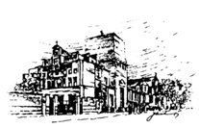
RODZINA BOGIEM SILNA
BIULETYN RODZINY RODZIN
WRZESIEŃ 2018 Nr 7 (179)
Dobrowolna ofiara
Jezu, ufam Tobie!
Cnoty zapominane w codziennym życiu rodzinnym

Najbliższy rok pracy w programie Formacji Rodziny Rodzin według Ślubów Jasnogórskich to „Zdobywanie cnót”… Cnota bowiem jest pojęciem z jednej strony zapomnianym w dzisiejszym świecie, z drugiej nieco ośmieszonym, może dlatego, że źle rozumianym. Czym naprawdę jest cnota? Święty Tomasz z Akwinu nazywa ją „dyspozycją człowieka do tego, co najlepsze”. Na jakie cnoty otworzyć swoje serce by wzrastać w człowieczeństwie? Odpowiedź nie byłaby możliwa bez poznania owych zalet czy inaczej postaw człowieka, którymi jako jedyny byt może się on cechować i je realizować.
Warto na początku uświadomić sobie przynajmniej niektóre z cnót najczęściej zapominanych, o których często przypominał nasz Ojciec sługa Boży Stefan Kardynał Wyszyński. Podkreślmy niektóre z nich, a mianowicie: cnotę prawości, wierności, cierpliwości i radości.

Prawość – kształtuje nasz stosunek do świata i sprawia, że zaczynamy dostrzegać wartości. Cnota prawości pozwala zrozumieć godność, szlachetność wszelkiego bytu. Dzięki niej możemy dostrzec wartość ukrytą w każdym kamieniu, w kropli wody lub w źdźble trawy, gdyż każda rzecz ma swoją zasadniczą wartość, która wynika z samego faktu istnienia. Prawość jest też fundamentem wszelkiego moralnego postępowania wobec bliźnich i w stosunku do siebie samego. Postawa prawości ujawnia się w sprawiedliwym postępowaniu wobec innych oraz wyraża się poprzez szacunek dla praw drugiego człowieka i jego wolności. Prawość wobec bliźnich jest podstawą wszelkiej wspólnoty życia rodzinnego, jest koniecznym warunkiem właściwego podejścia do małżeństwa czy do narodu. Prawość jest więc nie tylko fundamentem postawy człowieka wobec samego siebie, rodziny i każdego stworzenia, ale przede wszystkim wobec Pana Boga.

Wierność – wypływa z cnoty prawości, ponieważ jest przejawem szacunku człowieka wobec Pana Boga, bliźniego, a także wobec samego siebie. Podobnie jak inne cnoty jest owocem Ducha Świętego. Wierność jest dynamicznym trwaniem przy obranej wartości. Wierność wspomagana gorliwością i zaangażowaniem owocuje tym, że ktoś jest dobry w tym, czym się zajmuje, w tym do czego czuje się powołany. Zagrożeniem dla wierności może być rutyna. Stąd wierność domaga się nieustannej troski o świeżość, o wyobraźnię, o pomysłowość, aby pośród jednakowej dynamiki życia być wciąż twórczym, a dzięki temu jakby wciąż nowym. Innym zagrożeniem dla wierności jest zdrada. Wynika ona z braku odpowiedzialności, wytrwałości, z braku szacunku lub lojalności, które stają się powodem cierpienia własnego i innych. Wierność to zadanie na całe życie… Wierność wobec Pana Boga, który ze swej strony niezmienny jest w swej wierności człowiekowi, polega przede wszystkim na zachowywaniu Jego przykazań, czyli chodzeniu w prawdzie według Jego pouczeń. Ta wierność jest podstawą wszystkich innych jej przejawów w odniesieniu do osób czy zadań. Bowiem trwanie w wierności Bogu jest warunkiem bycia wiernym samemu sobie, swojemu człowieczeństwu, a więc także warunkiem osiągnięcia szczęścia tego ziemskiego oraz wiecznego. „Bądź wierny aż do śmierci, a dam ci wieniec życia” (Ap 2,10).

Cierpliwość jest to wytrwałe znoszenie przykrych stanów psychicznych takich jak choroba, cierpienie, które towarzyszą człowiekowi w realizowaniu określonych celów życiowych. Łączą ją z mądrością i odwagą. Święty Tomasz z Akwinu łączy ją z cnotą męstwa. Uważa, że cierpliwość nie pozwala człowiekowi przygnębionemu trudnościami i smutkami zejść z drogi rozumu oświeconego wiarą. Pomaga znosić nieszczęścia zachowując równowagę ducha i nie wpadać w niepokój, gdy pojawią się przeciwności. Człowiek cierpliwy to ten, który umie czekać i okazuje spokój; potrafi znosić przeciwności życia, ale też nie zniechęcać się brakiem natychmiastowych rezultatów. Pozwala dojrzewać owocom swej pracy oraz pracy innych. Cnota cierpliwości domaga się akceptowania bliźnich z miłością, pokorą i cichością. Dotyczy ona także relacji wobec Pana Boga. Często pragniemy natychmiast otrzymać od Niego to, o co prosimy, a nie zawsze tak się dzieje. Ponadto Bóg poddaje niekiedy naszą wiarę i miłość pewnym próbom, dopuszczając na nas trudne doświadczenia. My jednak niekoniecznie Go od razu rozumiemy. Potrzebujemy więc czasu na modlitewną refleksję. Nie możemy przy tym zapomnieć, że cierpliwość jest cnotą ludzką, ale i przymiotem Boga, dzięki któremu jest tak łaskawy dla grzeszników i wciąż gotowy przyjąć ich i zbawić. Wzorem i zarazem źródłem cierpliwości jest Syn Boży, który aż tak wiele wycierpiał, aby powrócić do chwały swego Ojca i przyprowadzić tam ze sobą grzesznego człowieka. Cierpliwość wyrastająca z miłości podtrzymuje nadzieję i pomaga człowiekowi wytrwać w wierze. Ma ona charakter zasługujący, dlatego jej skutki trwają także w życiu wiecznym. Cierpliwe znoszenie krzywd jest przecież jednym z uczynków miłosierdzia co do duszy, którego zadość uczynnymi skutkami możemy obdarować siebie, ale też i zmarłych cierpiących w czyśćcu. Niesienie pomocy zmarłym również wiąże się z cierpliwością, gdyż owoce naszych modlitw czy uczynków im ofiarowanych poznamy dopiero w niebie.
W numerze przeczytasz: Czas wiary-Czas Miłości Wakacje z Bogiem w Kujankach 11
Wstęp do programu Formacji 3 Diakon Jan Ogrodzki 6 Wakacje z Bogiem dla Kresowian 16
Wakacje z Bogiem dzieci i młodz. 17,18
III roczn. śmierci ks. F. Folejewskiego Na święto Podwyższenia Krzyża Św. Pożegnanie zmarłych:
Świadectwo O.J. Tomzińskiego 4 ks. Z. Kapłański 8 śp. K. Czerwińska 19
Śp. T. Rokicka 20
Co nam mówi ks. Feliks? 5 W Kujankach o charyzmacie RR 61-Pielgrzymka RR na Jasną Górę 21
Kalendarium 23 ks. W. Sadłoń SAC 10 Ogłoszenia 24

Radość jest darem Ducha Świętego, której nikt i nic nie zdoła odebrać. Św. Paweł Apostoł jest świadkiem radości w cierpieniu, ucisku i prześladowaniu. Jako naśladowca Chrystusa przyjmuje słowa: „cieszcie się i radujcie albowiem wasza nagroda wielka jest w niebie (Mt 5,12). Dlatego może pisać „Opływam w radość w każdym ucisku” (2 Kor 7,4); „Teraz raduję się w cierpieniach za was” (1 Kol 1,24). Podobną postawę przyjmują Apostołowie ciesząc się możliwością cierpienia dla imienia Jezusa (Dz 5,41). Aby wejść na szczyty radości płynącej z krzyża należy najpierw żyć radością wynikającą z samego faktu bycia człowiekiem stworzonym przez Boga z miłości i do miłości. Trzeba nieustannie poznawać źródło naszej radości, którym jest sam Bóg. Nasz Stworzyciel jest Tym, któremu najbardziej zależy na naszym szczęściu, dlatego daruje nam dziesięć przykazań, abyśmy mogli je osiągnąć. Biblijny Psalmista dzieli się tajemnicą szczęścia wołając „Nakazy Pana są radością serca” (Ps 19). Życie zaś pokazuje, że człowiek, który żyje zgodnie z wolą Bożą ma w sercu pokój i radość. Natomiast smutek jest częstą oznaką życia w grzechu. Wewnętrznej radości nie posiada człowiek skoncentrowany na sobie, pokładający ufność w tym, co ziemskie i nietrwałe. Nasze życie na ziemi jest tymczasowe, dlatego celem naszych pragnień nie może być ziemia, ale niebo. Źródłem naszej radości ma być nadzieja na życie wieczne, gdyż w niebie cieszyć się będziemy radością pełną i niewymowną. Jeśli znajdziemy Boga w sercu, niemożliwe abyśmy nie odczuli potrzeby przekazania innym tej radości, która płynie z posiadania Boga. Najlepszym świadectwem, jakie możemy dać Bogu w swej służbie jest widoczna radość, że jesteśmy z Nim, kochamy Go i służymy Mu. Posiadając radość w Panu łatwiej nam będzie komuś przebaczyć, nasza radość odbije się w oczach innych ludzi, a radość innych stanie się naszą radością i tu odkryjemy prawdziwy sekret szczęścia.
ks. Czesław Parzyszek SAC
Ojciec Duchowny Rodziny Rodzin

Wstęp do programu formacji Rodziny Rodzin - Rok VIII - 2018 - 2019

„(…) Ojcowie Kardynałowie i Biskupi zebrani na zwyczajnej Sesji dnia 12 grudnia 2017 roku, pod przewodnictwem moim, Kardynała Angelo Amato, uznali, że Sługa Boży praktykował w stopniu heroicznym cnoty teologalne, kardynalne i inne związane z nimi.
Po przedstawieniu na końcu dokładnej relacji o tych wszystkich sprawach przez Kardynała Prefekta Ojcu Świętemu Franciszkowi, Jego Świątobliwość głosy Kongregacji Spraw Kanonizacyjnych przyjmując i uznając za ważne, dnia dzisiejszego stwierdził: Jest pewność co do praktykowania cnót teologalnych – Wiary, Nadziei i Miłości zarówno w stosunku do Boga jak i do bliźniego, a także co do praktykowania cnót kardynalnych – Roztropności, Sprawiedliwości, Umiarkowania i Męstwa, oraz cnót z nimi związanych, przez Sługę Bożego
Stefana Wyszyńskiego, Świętego Kościoła Rzymskiego Kardynała, Arcybiskupa Metropolitę Gnieźnieńskiego i Warszawskiego, Prymasa Polski, w danym przypadku i w odniesieniu do skutku, o który chodzi.(…)”

Dekret o heroiczności Cnót, Rzym, 18 grudnia 2017 r.
W sierpniu bieżącego roku Kongregacja do spraw świętych przesłała do Archidiecezji Warszawskiej dekret o heroiczności cnót Czcigodnego Sługi Bożego kard. Stefana Wyszyńskiego. Wydarzenie to, tak oczekiwane i wymodlone, nastąpiło w szczególnym momencie dziejowym naszego Narodu i Ojczyzny. Heroiczność praktykowania cnót chrześcijańskich przez Prymasa Tysiąclecia została oficjalnie potwierdzona przez Stolicę Apostolską i spłynęła jako dar dla Polski w 100 - lecie odzyskania jej niepodległego bytu.
Ten nieulękniony i niestrudzony Pasterz Polskiego Kościoła, wychowawca Narodu i jednocześnie mąż stanu jest wzorem prawdziwie chrześcijańskiego życia we wszystkich aspektach. Jego rozumienie i praktykowanie na co dzień cnót – było czymś naturalnym i głęboko zakorzenionym w miłości Boga i człowieka. Świadectwo życia Prymasa Tysiąclecia jest dla nas szkołą i drogą ku prawdziwej wolności osobistej i narodowej. Szkoła cnót w tym znaczeniu – to mocowanie się człowieka ze sobą, by w wolności wzrastać w Bogu i otworzyć się dla rodziny, społeczności sąsiadów, pracy i potrzeb Ojczyzny. Uczniowie tej szkoły – to współcześni mocarze…
Ruch Apostolski Rodzina Rodzin, wpatrzony w swojego Ojca Założyciela, kontynuuje wspólnie kolejny rok 9-letniego programu osobistej i rodzinnej formacji wewnętrznej, opartego na zobowiązaniach Jasnogórskich Ślubów Narodu Polskiego.
Obecny rok pracy duszpasterskiej 2018-2019 stanowi VIII ROK PROGRAMU FORMACYJNEGO i poświęcony jest właśnie tematowi ZDOBYWANIE CNÓT. Trudno na tej drodze poczynić kroki bez zawierzenia wszystkich spraw Maryi Niepokalanej. To ona była niezawodną drogą zawierzenia Prymasa Wyszyńskiego. Rozpoczynając ten rok pracy wspólnoty Rodziny Rodzin październikową pielgrzymką na Jasną Górę, pragniemy podjąć wysiłek formacji osobistej i rodzinnej, podążając za nauczaniem Czcigodnego Sługi Bożego kard. Stefana Wyszyńskiego i św. Jana Pawła II.
Niech ten rok przyniesie zmiany w naszym życiu, tak by móc w prawdzie zadać sobie pytanie: Czy jestem człowiekiem cnót? Tylko człowiek cnót niesie pokój… Bądźmy ludźmi cnót, by w czerwcu wspólnie wypraszać w Niepokalanowie łaskę pokoju dla naszej Ojczyzny i świata.
Zespół Programowy Ruchu Rodzina Rodzin

Warszawa, 14 września 2018 r. - Święto Podwyższenia Krzyża
ZDOBYWANIE CNÓT
„Zwycięska Pani Jasnogórska!
Przyrzekamy zdobywać cnoty: wierności i sumienności, pracowitości i oszczędności, wyrzeczenia się siebie i wzajemnego poszanowania, miłości i sprawiedliwości społecznej.
Królowo Polski - przyrzekamy!”
/Śluby Jasnogórskie 1956 r./
Program spotkań formacyjnych - Rok VIII
- PAŹDZIERNIK – CNOTY OSOBISTE (kształtowanie „człowieka cnót”- wiara, nadzieja, miłość, dobroć, pokój, miłosierdzie, szczerość)
- LISTOPAD - CNOTY NARODOWE ( męstwo, patriotyzm, poświęcenie, służba, praca i obrona Ojczyzny, ofiara życia dla Ojczyzny)
- GRUDZIEŃ – CNOTY ŻYCIA RODZINNEGO (prawość, wierność, cierpliwość, radość, troskliwość, oszczędność, odpowiedzialność, wspólnotowość)
- STYCZEŃ - CNOTY WSPÓLNOTY MAŁŻEŃSKIEJ (wierność miłości, wzajemne poszanowanie, misja przekazywania życia, umiarkowanie, wstrzemięźliwość)
- LUTY - CNOTY NARZECZEŃSKIE ( czystość, wzajemna odpowiedzialność, szacunek)
- MARZEC - CNOTY ZAWODOWE ( roztropność, sumienność, szacunek do pracowników, sprawiedliwe traktowanie wyników pracy, duch współpracy)
- KWIECIEŃ – CNOTY SPOŁECZNE ( odpowiedzialność społeczna, sprawiedliwość społeczna, odpowiedzialne wychowywanie dzieci i młodzieży, wrażliwość społeczna)
- MAJ - MARYJA NAUCZYCIELKĄ I WZOREM CNÓT
- CZERWIEC - CNOTY RELIGIJNE ( pobożność, zawierzenie, wierność powołaniu, dbałość o rozwój duchowy i intelektualny, odpowiedzialność za wspólnotę wiary)
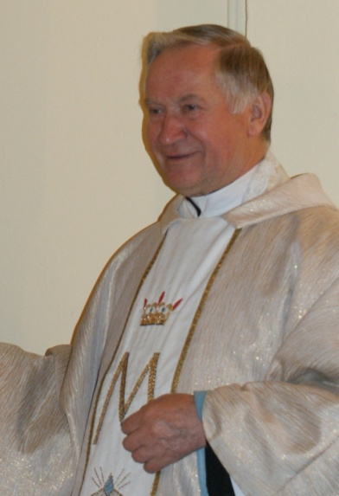

Trzecia rocznica śmierci ks. Feliksa Folejewskiego
21 września, piątek z okazji 3 rocznicy śmierci śp. ks. Feliksa Folejewskiego (22 września) Ojca Duchownego Rodziny Rodzin będzie odprawiona Msza Święta o godz. 18.00 w kościele na Skaryszewskiej.
Serdecznie zapraszamy
Przypominał mi wielkich papieży
Świadectwo Ojca Jerzego Tomzińskiego wieloletniego Generała Paulinów na Jasnej Górze.

Ojca Feliksa Folejewskiego znałem od dawna. Można powiedzieć, że odtąd, jak się tylko „pokazał” u księży pallotynów.
Pierwszy, osobisty kontakt z nim nastąpił – jeśli dobrze pamiętam – w związku z pielgrzymką warszawską na Jasną Górą, w której szedł, i w której posługiwał jako kapłan. Nasze późniejsze drogi przecinały się również w związku z jego współpracą z tzw. „ósemkami” (Instytutem Prymasowskim) – głównie dr Marią Wantowską oraz Marią Okońską, z którymi i ja miałem do czynienia.
Do naszych kontaktów dochodziło również na płaszczyźnie posługi ojca Feliksa w Rodzinie Rodzin przy okazji pielgrzymek na Jasną Górę. Mimo, że spotkania z ojcem Feliksem związane były z jego przyjazdami na Jasną Górę i można powiedzieć, że odbywały się niejako w biegu, to na przestrzeni lat było ich wiele. Ojciec Feliks systematycznie pielgrzymował na Jasną Górę nie tylko z Rodziną Rodzin, ale również w wąskim gronie osób. Często obecny był na ważnych uroczystościach, organizowanych na Jasnej Górze. Przyjeżdżał tu na Nowy Rok. Jak wiadomo był aktywnym kapłanem. Na Jasnej Górze ciągle o nim się mówiło.
Zapamiętałem ojca Feliksa Folejewskiego jako kapłana, z którego zawsze emanował wewnętrzny spokój. To było bardzo uderzające, przedziwne. On potrafił zachować spokój w różnych, trudnych okolicznościach chwili. Nieraz byłem świadkiem, gdy podczas spotkań, na których toczyły się zażarte dyskusje nad bieżącymi tematami politycznymi, etycznymi, moralnymi, gdy rozmówcom puszczały nerwy – ojciec Feliks Folejewski potrafił zachować spokój. Można powiedzieć o nim, że był jak oliwa na piekącą ranę. Swoim wewnętrznym spokojem potrafił załagodzić nerwowość innych, którzy po chwili ponownie zaczynali rozmawiać, ale już bez uniesienia. Pokój serca i serdeczny uśmiech – to były znaki jego wielkiej wiary. W tym przypominał mi postacie wielkich papieży, którzy mimo różnych trudności umieli zachować spokój wewnętrzny.
Gdy teraz sobie o tym myślę, to wydaje mi się, że ten pokój i serdeczność nie wypływały wyłącznie z jego usposobienia. Swoje źródło miały w jego zaufaniu Bogu, który w nim mieszkał. On wierzył w Boga, w Jego Opatrzność. Miał świadomość, że bez Stwórcy nic się nie dzieje.
Kilka razy słuchałem jego kazań, a także wypowiedzi w Radio Maryja i TV Trwam i byłem zdumiony. Zdarzało się, że gdy ze współbraćmi słuchaliśmy audycji z jego udziałem i, ze względu na podjęty temat, trzęśliśmy się z poruszenia – on potrafił spojrzeć na zagadnienie z innego punktu, nie tracąc przy tym wewnętrznego pokoju.
Uderzające było w nim i to, że mimo, iż doskonale zdawał sobie sprawę, że coś się źle dzieje – zawsze jasno o tym mówił, nie tracąc przy tym wewnętrznego pokoju. Z jego oczu wyczytać można było, że ten pokój wewnętrzny pochodził od Boga, któremu zaufał bezgranicznie.
o. dr Jerzy Tomziński OSPPE
Opracował Piotr Kordyasz
CO NAM MÓWI KS. FELIKS? (8)
Spotykamy się na początku roku naszej wspólnej troski o Rodzinę. Wiemy, że czasami to, co najważniejsze może być nie zauważone. Czasami sprawy duchowe schodzą w naszym życiu na dalszy plan. Nie znajdujemy czasu, żeby zastanowić się nad swoim postępowaniem, nad naszymi relacjami z Bogiem, z najbliższymi osobami w rodzinie. Troszczymy się o bardzo wiele, niekiedy sprawy materialne, choć ważne, stają się najważniejsze, martwimy się o nie zbytnio. Jakże aktualne są słowa Pana Jezusa, które wypowiedział w Betanii podczas gościny: „Marto, Marto, troszczysz się o wiele, a potrzeba mało albo tylko jednego. Maria obrała najlepszą cząstkę”. (Łk 10, 41-42) Niekiedy w naszym życiu rodzinnym, widzimy na pierwszym planie nie Pana Jezusa nauczającego, ale nasze zabiegania. Niewątpliwie troska o sprawy doczesne jest wpisana w nasze życie, ale nie wolno zapominać o Słowach Boskiego Nauczyciela: „nie samym chlebem żyje człowiek, lecz każdym słowem, które pochodzi z ust Bożych”. Wciąż aktualna jest rada, sprawdzona również w życiu naszych rodziców, rodzin: „módl się i pracuj”, „gdy Bóg jest na pierwszym miejscu, wszystko będzie na swoim miejscu”. Wezwanie Pana Jezusa skierowane do utrudzonych jest i dzisiaj aktualne: „Przyjdźcie wszyscy, którzy utrudzeni i obciążeni jesteście, a ja was pokrzepię. Weźcie swoje jarzmo na siebie i uczcie się ode Mnie, bo jestem cichy i pokorny sercem, a znajdziecie ukojenie dla dusz waszych. Albowiem jarzmo moje jest słodkie, a brzemię lekkie”. (Mt 11, 28-30) Obecność Boga w życiu chrześcijan nie jest ciężarem, ale pomocą. „Wszystko mogę w tym, który mnie umacnia”.
„Łaska dobrego początku” 2009r.
Zawsze troszczyłem się o was, dzieci moje i nigdy nie przestanę się troszczyć. Pamiętajcie, że to Pan Jezus i Matka Najświętsza są waszą siłą. Potrzebujecie pogłębić i rozwijać swoją miłość do Pana Jezusa. Dlaczego tak trudno wam pamiętać o miłości? Tak trudno wam oderwać się od codziennych spraw i dać się pokierować miłością Pana Jezusa. Proszę, módlcie się stale i rozmawiajcie z Bogiem, a nie tylko zajmujcie się waszymi sprawami. Chciałbym wam zaszczepić zapał wiary i siłę miłości. Pan Jezus pragnie być kochany, On jest życiem, a życie jest najpiękniejszym darem. Czy wiecie, ile życie z Panem Jezusem daje radości i szczęścia? Chciałbym wam mówić zupełnie inaczej niż dawniej - o Nim i tylko o Nim, bo nie mam nikogo tak zachwycającego i wy nie macie. Matka Najświętsza troszczy się z wielkim wysiłkiem, by wam pokazać Pana Jezusa. Ona jedna ma do tego pokorę, bo zna Go i kocha jak nikt. Nie zajmujcie się mniejszymi sprawami. Wzmacniajcie Kościół miłością do Pana Jezusa i bądźcie gotowi. Na wszystko. Dziękuję, dziękuję, to jest wdzięczność z mojego serca silnego Bogiem.
Wasz ks. Feliks .
Opracowali Małgorzata Kowalik i diakon Jan Ogrodzki

CZAS WIARY - CZAS MIŁOŚCI

Kto we mnie wierzy nigdy nie będzie pragnął, kto do Mnie przychodzi nigdy łaknąć nie będzie. (J 6,34) Pan Jezus mówi i jest to od początku mocno głoszone w Kościele, że pierwszą i zasadniczą sprawą dla człowieka, by mógł skorzystać ze zbawienia od Pana Jezusa, jest uwierzenie w Niego, dopiero to pociąga za sobą przemianę życia wyrażającą się w postępowaniu.
Jezus mówił do Żydów: wierzycie w Boga i we Mnie wierzcie. Dla każdego, zwłaszcza dla Żyda, jest istotna różnica między wiarą w Boga a wiarą w Jezusa. W Boga się wierzy, że jest, że opiekuje się, kocha i daje życie wieczne. To jest wiara w Boga. Ale wiara chrześcijańska to więcej niż wiara w Boga, to wiara w to, że wszystkie te dobra Bóg daje ludziom wyłącznie poprzez swojego Syna. Inaczej ich nie daje, bo nie ma możliwości innego kontaktu między duchowym Bogiem a nami – istotami cielesnymi. Od Boga możemy coś otrzymać tylko przez Jezusa – Boga wcielonego. Zatem otrzymujemy od Boga życie wieczne, kiedy wierzymy w Jezusa. Każdy, by być zbawionym, będzie musiał uwierzyć w Jezusa. Jeżeli nie podczas doczesnego życia, to w ostateczności w chwili śmierci. Wtedy spotka Jezusa dosłownie w ostatniej chwili i będzie mógł jeszcze błagać Go o ratunek od złego ducha, który jednocześnie będzie się starał za wszelką cenę człowieka potępić. Dlaczego trzeba zwracać się do Jezusa, nie ogólnie do Boga? Dlatego, że to Jezus - Bóg wcielony pokonał dla nas złego ducha w ciele umierając i zmartwychwstając. Dlatego każdy człowiek, by ocaleć przed atakami złego, musi zwracać się właśnie do Jezusa i odkryć, że to Jezus pokonuje dla nas złego. Bogiem dla nas jest właśnie Jezus i wcześniej czy później będziemy mieli okazję Go spotkać i o tym się przekonać. Kto wierzy w Jezusa ten ma pewność wstępu do Nieba i spotkania z Bogiem, choć nie koniecznie od razu. Bowiem, by spotkanie z Bogiem doszło do skutku, człowiek musi nie tylko uwierzyć w Jezusa, ale także stać się podobnym do Niego przez odpowiednie oczyszczenie. Każdy wierzący, a jeszcze niegotowy pod względem moralnym do spotkania z Bogiem, bo niepodobny do Niego, najpierw będzie potrzebował oczyszczenia.
Kościół Katolicki głosi, że ludziom potrzebny jest czyściec. Z czyśćcem jest tak jak z nowym garniturem, w który się ubraliśmy by iść na przyjęcie. Kiedy szliśmy, nagle rozpętała się wichura i burza, a zamieć i kurz wybrudziły nasze piękne ubrania. Dlatego po wejściu do domu gospodarza będziemy potrzebowali zatrzymać się w przedpokoju, skorzystać z łazienki, by się uporządkować i znowu być jak spod igły. A więc czyściec jest i musi korzystać z niego bardzo wielu ludzi. Kościół przez wieki przyzwyczaił nas, że raczej prawie wszyscy potrzebują czyśćca i stąd tak powszechne jest przekonanie, że trzeba się modlić za naszych zmarłych, a nie do nich z prośbą o wstawiennictwo, bo prawie na pewno większość z nich jest poddawana oczyszczeniu. Łatwo nam myśleć, że każdy potrzebuje czyśćca, bo sami widzimy, jak jesteśmy dalecy od ideału, mocno przywiązani do świata i niechętni, by iść do Boga i do Jego świata. Czy odchodzący do Boga jak na ścięcie, możemy uważać się za gotowych do spotkania z Nim? Chyba nie. Pazurami trzymamy się świata, a życie z Bogiem jest nam raczej dalekie, dziwne i obce. W Boga wierzymy, ale spotkanie z Nim jest dla nas jakby złem koniecznym. Daleko nam do upodobnienia się do Niego.
Ale co z tymi, którzy sercem i duszą czekają na spotkanie z Bogiem. Chcą poznać Go, rozumieją jak jest wspaniały i tęsknią za Nim. Czy i oni muszą iść przez czyściec, uznać, że są niegodni, a Bóg jest wielki i w żadnym razie nie mogą liczyć na spotkanie z Nim od razu po śmierci? Przecież oni bardzo kochają Jezusa i naprawdę chcieliby spotkać się z Nim jak najprędzej. Otóż trzeba powiedzieć, że Bóg chciałby, by każdy myślał o Nim właśnie tak jak ci. Żeby uwierzywszy w Niego przeżyli swoje życie tak, by już w nim doznać koniecznego oczyszczenia, poznania Boga i przywiązania się do Niego. Żeby już teraz stać się naprawdę przygotowanym do spotkania z Nim od razu po śmierci. Właśnie to przywiązanie do Jezusa, powiedzmy mocniej - miłość do Niego, sprawi, że Jezus stanie się upragniony, a miłość do Niego przeprowadzi nas przez oczyszczenie. Pragnienie Boga jest siłą oczyszczającą, ćwiczącą w pokorze, skłaniającą do ofiarowania cierpienia i radości życia razem z Jezusem. Dzięki tym oczyszczającym doznaniom człowiek nabiera pewności, że Bóg nas chce dla Siebie i to nie tylko niektórych, wyjątkowych, ale wszystkich. Jezus chce wszystkich mieć świętymi i doskonałymi jak Ojciec.
Niestety praktyka w Kościele była taka, że w każdych czasach istniały ogromne rzesze ludzi niby wierzących, ale żyjących tak, że Bóg nie był dla nich ani bardzo ważny, ani bardzo bliski. Dlatego nie starali się wcale Go naśladować i do Niego się upodabniać. Tacy ludzie nie mogą spotkać się z Bogiem bez czyśćca i o takiej dla nich drodze przez czyściec mówi Kościół. Czyściec jest wielkim gestem Bożego miłosierdzie, ale jednocześnie niestety jego istnienie świadczy o tym, że ludzie przebywający w czyśćcu zadali Jezusowi wiele ran, ponieważ za życia okazywali Mu chłodną połowiczność. I niestety dotyczy to większości tak zwanych wierzących.
Bóg chce, byśmy byli zimni albo gorący, nigdy letni. Dlatego na czasy ostateczne Pan Jezus przygotował dla ludzkości specjalne wezwanie do przejrzenia na oczy i zobaczenia, że sensowne jest jedynie naśladowanie tego, jak żył Jezus i oczyszczenie serca ze skutków grzechu już w tym życiu, a nie dopiero w czyśćcu. Tylko przeobrażenie się i stanięcie się podobnym do Jezusa daje satysfakcję z życia, a po śmierci zapewnia od razu wpadnięcie w Jego ramiona. Dlatego Jezus w dzisiejszych czasach zaczyna nowe wylanie Ducha, który woła: Dotąd myśleliście tak - kto uwierzy, będzie zbawiony, ewentualnie przez czyściec. Ale teraz powiadam wam - przyjdźcie do Mnie i poddajcie się oczyszczeniu już teraz, zdobywajcie świętość jak ludzie gwałtowni, nie liczcie na przyszłość i na czyściec. Bądźcie gorący, a nie letni.
Ktoś powie: jak to zrobić? To niemożliwe. Człowiek nie potrafi pokonać lenistwa duchowego, strachu przez oczyszczeniem, oporu przed świętością. Otóż nieprawda! Do świętości jest pewna prosta droga. Jezus pokochał nas, z miłości obmył nas z grzechu i dał prawo wejścia do Nieba jako dziecko Boże. Jeśli tylko w odpowiedzi na to my sami poznamy Go osobiście, przywiążemy się do Niego, pokochamy Go i będziemy chodzić po drogach naszego życia razem z Nim, wtedy zostaniemy przemienieni w Niego prawie nie wiedząc kiedy i jak. Bowiem człowieka przemienia i uświęca miłość do Jezusa – uwierzenie, spotkanie, więź bliskości, a w końcu miłość i zjednoczenie swojego życia z Nim. Miłość do Jezusa przemienia nas i upodabnia do Niego, a tym samym czyni gotowymi do pełni zbawienia. Kto najpierw uwierzy, potem przyjdzie do Jezusa, pozna Go i pokocha, stanie się przez miłość gotowy do zbawienia. Oto wielka tajemnica i wezwanie, jakie Jezus kieruje dziś do ludzi: pokochajcie Mnie, a otrzymacie wszystko, nigdy niczego nie będziecie łaknąć ani pragnąć, będziecie nasyceni waszym Bogiem, nie Bogiem dalekim i groźnym, ale bliskim i czułym, czułym nawet po ludzku. Po ludzku!
Diakon Jan Ogrodzki

Na Święto Podwyższenia Krzyża Świętego
Gdy dziecko się boi, biegnie do któregoś z Rodziców.
Gdy przeżywa ból, tuli się do Mamy czy Taty.
Gdy coś zbroi… też znajdzie ukojenie łapiąc Mamę za kolana.
W lęku, w bólu, w strachu szukamy Miłości, marzymy o miłości nieskończonej, zawsze wiernej, a zatem: niekiedy nawet nie wiedząc tęsknimy za Miłością Chrystusa Ukrzyżowanego.
Największe szczęście
czyli
jedność z Chrystusem ukrzyżowanym
Krótka historia Krzyża
Historycy zauważają, że krzyż pojawia się właściwie na całym świecie – w kulturach, które wcale nie były ze sobą powiązane.
Na Bliskim Wschodzie w starożytności krzyż traktowano jako znak przynoszący szczęście: połączenie kierunku ziemia – niebo (intuicyjnie traktowane jako „miejsce zamieszkania bogów”) z linią poziomą oznaczającą aktualne życie.
Z czasem krzyż zaczęto rozumieć jako znak największego upokorzenia – przez ukrzyżowanie wymierzano karę mordercom i największym złoczyńcom. Gdy nastały rządy Aleksandra Wielkiego ten sposób egzekucji przeniósł się do Europy.
W pierwszych wiekach znakiem chrześcijan była ryba, we wnikliwych badaniach historycznych dowiedział się tego autor Quo vadis?, Henryk Sienkiewicz.
Ichthys, to w języku starogreckim ryba. (ΙΧΘΥΣ).
Ryba stała się znakiem pierwszych chrześcijan, bo pierwsze litery jednego z pierwszych wyznań wiary (Jezus Chrystus Boży Syn [to] Zbawiciel) układają się w tamtym języku w to słowo.
Jest to tak zwany akrostych, czyli słowo, które można utworzyć z pierwszych liter wyrazów w zdaniu.
ΙΗΣΟΥΣ (Iēsoûs) – Jezus
ΧΡΙΣΤΟΣ (Christós) – Chrystus
ΘΕΟΥ (Theoû) – Boga
ΥΙΟΣ (Hyiós) – Syn
ΣΩΤΗΡ (Sōtér) – Zbawiciel

Krzyż stał się znakiem chrześcijan od czasów Konstantyna Wielkiego, który przed bitwą z Maksencjuszem (312 r.) miał wizję, w której zobaczył dwie połączone litery greckie X (chi) i P (ro). Obok ujrzał napis „„In hoc signo vinces” („W tym znaku zwyciężysz”)
Warto też dodać, że cesarzowa Helena, matka Konstantyna znalazła drzewo Krzyża Chrystusowego w Jerozolimie, podczas specjalnie w tym celu zorganizowanej wyprawy.
Liturgiczne święto Podwyższenia Krzyża Świętego zostało ustanowione właśnie jako dziękczynienie tego odnalezienia z IV wieku.
Teologia Krzyża
Teologia Krzyża (zwana też staurologią) jest centralnym tematem nauczania świętego Pawła Apostoła, który pozostawił aż trzynaście listów do różnych osób i gmin chrześcijańskich.
Apostoł Narodów jasno ukazuje ścisły związek Wcielenia, Krzyża i Zmartwychwstania: Syn Boży przychodzi na ziemię, by pokazać „Boży sposób” na grzech wynikający z nadużycia wolności przez człowieka. Tym sposobem jest całkowite oddanie siebie na Krzyżu, ale przecież śmierć na Krzyżu prowadzi bezpośrednio do Zmartwychwstania, czyli zwycięstwa Boga nad tym, co złe, słabe, śmiertelne.
Już z tego najkrótszego z możliwych „streszczenia” teologii Krzyża wynika dla każdego i w każdej sytuacji aktualna rada na przeżywanie naszych dni:
Przyjmujemy łaski, aby mieć siłę jednoczenia się z Chrystusem Ukrzyżowanym, ale w Krzyżu nie tyle widzimy cierpienie, ile szansę na bliskość Pana Jezusa.
Jak pisze święty Paweł:
„[Jezus Chrystus], istniejąc w postaci Bożej,
nie skorzystał ze sposobności,
aby na równi być z Bogiem,
lecz ogołocił samego siebie,
przyjąwszy postać sługi,
stawszy się podobnym do ludzi.
A w zewnętrznym przejawie, uznany za człowieka,
uniżył samego siebie,
stawszy się posłusznym aż do śmierci -
i to śmierci krzyżowej. /Flp 2, 6-8/
Uniżenie przed Bogiem, to nie upokorzenie, tylko szansa, okazja do oczyszczenia naszego serca z tego, co przyciąga nas ze świata.
Modlitwa to nie prośba o szczęśliwe dni, tylko błaganie o siłę, by w poniżeniu być bardzo blisko Chrystusa, który nie narzekał, nie dyktował, jak byłoby lepiej, tylko „wziął na siebie nasze słabości i nosił nasze choroby” (słowa te zapisał ewangelista widząc w Panu Jezusie spełnienie proroctwa Izajasza zapisanego w Iz 53, 4).
Panowanie nad światem – istota królowania Chrystusa – to panowanie nad sobą, nad swymi słabościami, nad gniewem, nad bólem. Nie zapanujemy nad nimi bez łaski Pana Boga, ale dzięki Niemu dokonujemy największego cudu – przemiany zła, jakim jest cierpienie w dar, w miłość.
Czy to nie przypomina Eucharystii?
Przemiana tego, co ziemskie w to, co boskie.
Największy cud – czyli przeistoczenie, sprowadzenie Obecności Stwórcy w ziemską rzeczywistość.
Krzyż i Eucharystia to ta sama Miłość wyrażona nie słowami, a darem z siebie.
Każdy człowiek może w tym uczestniczyć, każdy może z wdzięcznością ofiarować swoje upokorzenie, swoje cierpienie i na tyle, na ile je w łączności z Chrystusem Bogu Ojcu ofiaruje, na tyle wprowadza najgłębsze rozumienie Eucharystii w swoje życie, a przez to i życie otoczenia, w życie Kościoła.
Droga jedności z Ukrzyżowanym
Gdy modlitwa wiąże się z krzyżem, to człowiek staje się bliższy Bogu, bo przecież Ukrzyżowany to Jego Syn, a kto jest bliższy Bogu niż Jezus Chrystus?
Modlitwa zjednoczenia z Krzyżem jest pełna trudności, bo nasza natura w sposób naturalny broni się przed cierpieniem.
„Skarżymy się na cierpienie, a właściwie mielibyśmy większy powód do skarg, gdybyśmy nie cierpieli, ponieważ nic nie czyni nas bardziej podobnymi do naszego Pana jak cierpienie. 0, piękna jedności duszy z naszym Panem Jezusem Chrystusem poprzez miłość Jego Krzyża.”
(św. Jan Maria Vianney)

Modlitwy jedności z Ukrzyżowanym, to przekreślenie siebie: najpierw swojego braku chęci do modlitwy, potem próba odwrócenia uwagi od cierpienia, by skupić się na jedności z Panem. Tak, jak w relacji dziecka z Rodzicami – ważniejsza jest Obecność niż cokolwiek, czego doznajemy.
Modlitwa jedności z Ukrzyżowanym to odepchnięcie wszelkich bluźnierczych pokus, złości, zmęczenia, niewyspania. Ofiarowywanie tych stanów to też modlitwa, szansa na coraz bliższą jedność, łaska ostatecznie.
„Spójrz na Krzyż, a zobaczysz głowę Jezusa, pochyloną, by cię pocałować; Jego ramiona rozwarte, aby cię objąć; Jego serce otwarte, by cię przyjąć, by zamknąć cię w swojej miłości. Krzyż jest znakiem największej miłości Chrystusa do ciebie i do mnie, przyjmijmy Jego krzyż we wszystkim, co zechce nam dać i oddajmy Mu z radością wszystko, co zechce zabrać...”
(Matka Teresa z Kalkuty)

„Chrześcijanin powinien cieszyć się z krzyży, bo gdy jest sprawiedliwym, to cierpiąc zarabia na nagrodę; gdy jest grzesznikiem, cierpienie go poprawia i będzie mu poczytane jako pokuta za grzechy.”
(św. Augustyn)

Ks. Zbigniew Kapłański
Wakacje z Bogiem dla rodzin w Kujankach

W Kujankach o charyzmacie Rodziny Rodzin

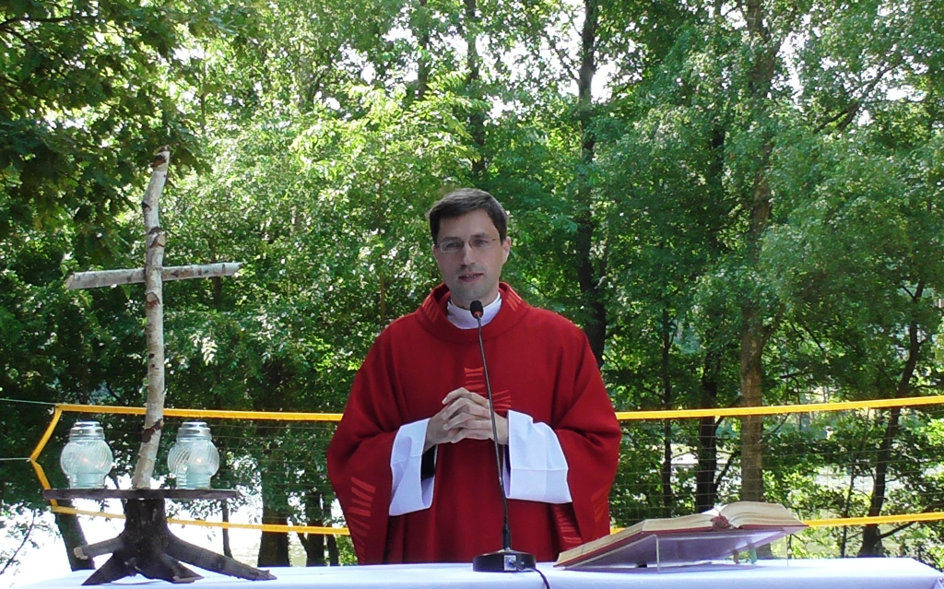
W pierwszym tygodniu wakacji w Kujankach, popołudniowe konferencje były okazją do przyjrzenia się z bliska charyzmatowi Rodziny Rodzin. Przez kolejne dni, w gronie przede wszystkim młodych małżeństw wspólnie odkrywaliśmy, jakie treści tworzyły od początku ten apostolski ruch. Dzięki „ciociom” z Instytutu Prymasa mieliśmy dostęp do niemal wszystkich tekstów przemówień, które Prymas Wyszyński skierował do Rodziny Rodzin. Mieliśmy nawet okazję wsłuchać się w oryginalne nagrania tych przemówień oraz oglądać zdjęcia, na których wiele osób, ku miłemu zaskoczeniu, rozpoznawało swoich krewnych. Ponadto zaglądnęliśmy do późniejszych opracowań Lilii Wantowskiej, ks. Folejewskiego oraz redagowanych zespołowo pierwszych podręczników formacyjnych Rodziny Rodzin. Przytaczana w ten sposób historia Rodziny Rodzin niejednokrotnie motywowała do wspomnień, a nawet świadectw związanych z początkami Rodziny Rodzin.
W ten sposób ukazał się nam bardzo spójny i jednoznaczny obraz naszego ruchu. Rodzina Rodzin powstała, aby pomagać w osiąganiu świętości. Świętość stała w centrum wszystkich działań oraz inicjatyw. Świętość osobista oraz świętość całej rodziny była zasadniczym celem pierwszych pokoleń Rodziny Rodzin. Świętość ta, jak wskazywał Prymas, Ciocia Lila i potem kolejni odpowiedzialni, realizuje się przede wszystkim poprzez zawierzenie, zaangażowanie oraz miłość. Zawierzenie Matce Bożej ukierunkowuje i nadaje szczególny rys wierze w Jezusa Chrystusa. Zawierzenie prowadzi do zaangażowania i pełnego uczestnictwa w życiu Kościoła. Z zawierzenia Bogu przez Maryję Rodzina Rodzin czerpie też siłę do ożywiania miłości we własnej rodzinie. Miłość ta przejawia się również w trosce o dobre wychowanie własnych dzieci. Miłość ta wykracza jednak znacznie dalej. Miłość chrześcijańska przejawia się bowiem również w trosce o inne rodziny oraz o dobro wspólne, czyli przede wszystkim o ojczyznę – Polskę. W ten sposób charyzmat Rodziny Rodzin łączy w sobie duchowość małżeńską, w której centrum stoi przeżywany we dwoje sakrament małżeństwa z zaangażowaniem w wychowanie dzieci. Innymi słowy Rodzina Rodzin aktualizuje się poprzez ożywianie duchowości małżeńskiej oraz pomoc w inicjacji religijnej młodego pokolenia.
Dzięki konferencjom w Kujankach, charyzmat Rodziny Rodzin ukazał się nam jako żywy i aktualny. Będziemy starali się zapalić nim, przynajmniej w jakimś stopniu, nasze życie.
Ks. Wojciech Sadłoń SAC

Dlaczego Kujanki?

Od kilkunastu już lat planując wakacje jedno wiemy na pewno – pierwsze 2 tygodnie najchętniej spędzimy w Kujankach. Organizowane przez Rodzinę Rodzin Wakacje z Bogiem to stały element formacji duchowej i wakacyjnego odpoczynku naszej rodziny. To wielka łaska i jeden z wielu przejawów Bożej opieki nad nami.
Od pierwszego przyjazdu do Kujanek wiedzieliśmy, że dopóki przyjeżdża tu ks. Feliks musimy zrobić wszystko, by być tu co roku, że dla naszych dzieci nie ma lepszego sposobu na spędzenie wakacji, ponieważ tu mogą najpełniej wzrastać w tym, co jest najistotniejsze.
Ksiądz Feliks odszedł do domu Ojca, a my przyjeżdżamy dalej, ponieważ to dzieło, zbudowane na dobrym fundamencie trwa, staramy się je współtworzyć i widzimy dobre owoce
w życiu naszym i tych wszystkich, którzy tak jak my znaleźli tu swoje miejsce.
Tegoroczne Kujanki – podobnie jak wszystkie wcześniejsze – były czasem błogosławionym i podobnie jak to bywało wcześniej, pod pewnymi względami były wyjątkowe. Kolejny już raz Pan Bóg pokazał nam, że troszczy się o to, byśmy w Kujankach zawsze byli pod dobrą opieką.
Pierwszy tydzień przeżywany pod duchową opieką ks. Wojciecha Sadłonia był niezwykle istotny z punktu widzenia programu i formacji Rodziny Rodzin. Z jednej strony powrót do źródeł,
z drugiej spojrzenie w przyszłość oraz szukanie odpowiedzi na pojawiające się wyzwania, pytania
i wątpliwości. Prace nad programem, poszukiwanie takiej drogi formacyjnej, która bazując na wierności charyzmatowi Rodziny Rodzin pozwoli lepiej odpowiadać na pojawiające się nowe wyzwania. Co kluczowe – to wszystko oparte na pragnieniu by zawierzenie Matce Bożej było czymś żywym i autentycznym, by Akt poświęcenia się Niepokalanemu Sercu Maryi nie był modlitwą powtarzaną z przyzwyczajenia, bez głębszej refleksji i realnego wpływu na codzienne życie.
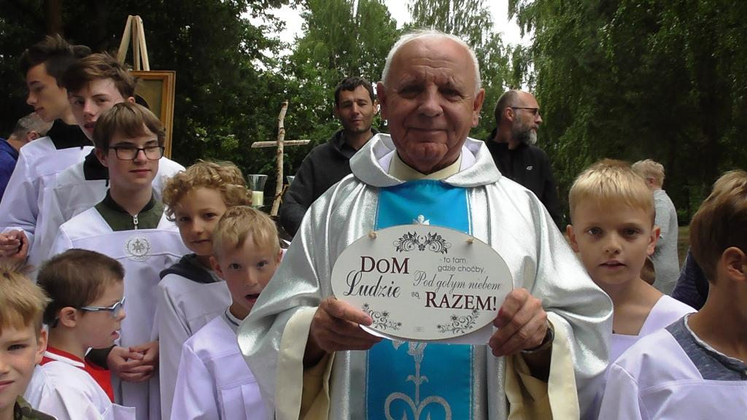W drugim tygodniu opiekował się nami ks. Romuald Jaworski, który dzielił się z nami swoim ogromnym doświadczeniem księdza i psychologa oraz chętnie odpowiadał na wszystkie zgłaszane pytania (do czego wcześniej nas zachęcił). Otrzymaliśmy wiele wskazówek niezwykle cennych dla naszego życia duchowego i rodzinnego. Bibliodrama, w której mogliśmy uczestniczyć, ćwiczenia z medytacji oraz kazania i konferencje na długo zapadły w nasze serca.
Kujanki to piękne miejsce, ale to przede wszystkim ludzie, którzy stanowią wspólnotę pozwalającą doświadczyć czym jest żywy Kościół. Nie byłoby takich Wakacji z Bogiem bez osób, które tu przyjeżdżają, bez służby i zaangażowania uczestników.
Kujanki łączą ludzi w różnym wieku i na różnych etapach rozwoju duchowego. Osoby, które są tu "tylko" na wakacjach oraz takie, które muszą również znaleźć czas na pracę. Przyjęta formuła oraz otwarte serce ks. Feliksa sprawiły, że jest to miejsce, gdzie na "fundamencie" Rodziny Rodzin spotykają się i wzajemnie ubogacają osoby z różnych wspólnot oraz takie, które do żadnej wspólnoty nie należą. To fenomen, wielka łaska i wielki dar.
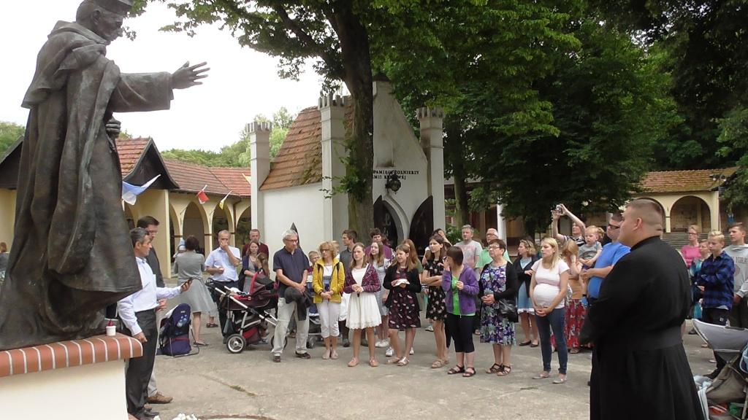
W Kujankach pogoda ma znacznie mniejsze znaczenie niż na innych wakacyjnych wyjazdach, tu każda pogoda jest dobra, tu zawsze jest się w dobrym towarzystwie i zawsze jest co robić. Tu również znakomicie sprawdza się zasada, że im bardziej się angażujemy tym bardziej jesteśmy obdarowani. 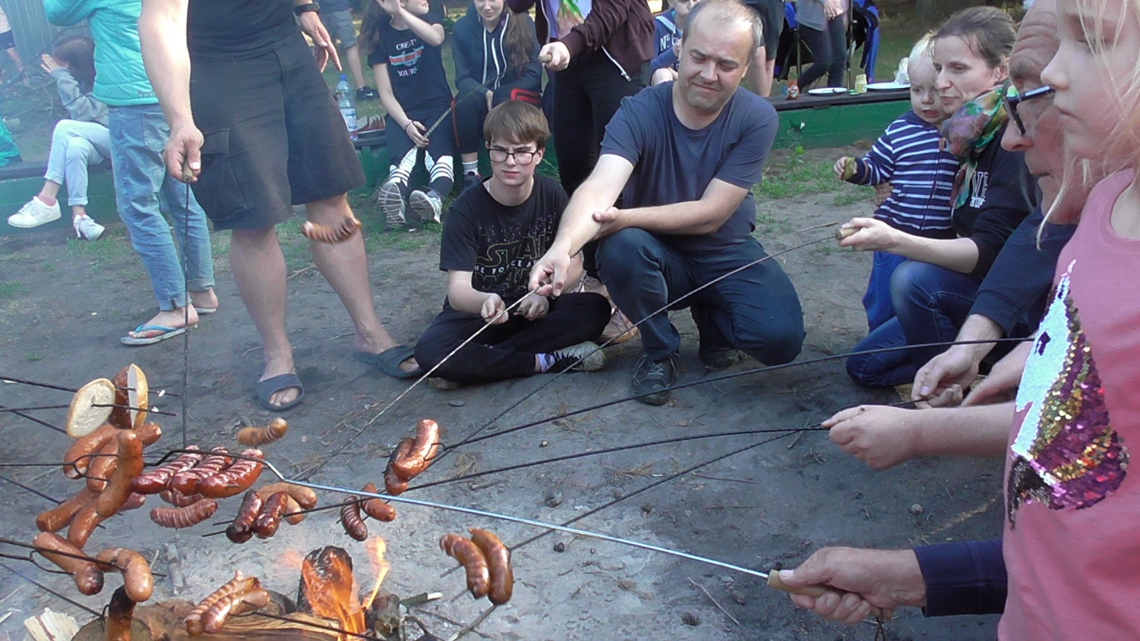
W Kujankach tworzą się więzi wykraczające poza Wakacje z Bogiem czy życie wspólnotowe. Jednym z takich "ubocznych efektów" Kujanek jest Klub Srebrnego Włosa, który powstał rok temu. Podczas niedawnego drugiego już klubowego rejsu po Mazurach zapytaliśmy o to "dlaczego Kujanki" – poniżej krótkie podsumowanie udzielonych odpowiedzi:
- to sztandarowy wyjazd RR, na który jadą całe rodziny i tam tworzą środowisko wzrastania
- to nasze miejsce na ziemi, osadzone w tradycji RR, tu wzrastały nasze dzieci i dojrzewała miłość małżeńska
- to dla nas zasadniczy element RR, naszej pierwszej wspólnoty, w której zaczęliśmy wzrastać 15 lat temu, to tu w Kujankach uczyliśmy się życia wspólnotowego
- to Wakacje z Bogiem
- to wielopokoleniowa wspólnota, oparta na pięknych wzajemnych relacjach, to miejsce gdzie
w dobrze rozumianej wolności można modlić się i wypoczywać, tu jest czas na wszystko co ważne.
Kujanki są nam dane i zadane, dlatego doświadczając tak wiele dobrego z jednej strony mamy za co dziękować Bogu a z drugiej powinniśmy zadać sobie pytanie, czy wykorzystujemy ten czas w pełni, tzn. na miarę Bożego planu i Bożej hojności? Czy zawsze kiedy Pan Bóg na nas czeka mamy dla Niego czas? Czy służymy innym na miarę naszych możliwości i talentów? Czy pamiętamy w naszych modlitwach o Rodzinie Rodzin i tym dziele, jakim są Wakacje z Bogiem?
Edyta i Krzysztof Skroccy

Jak co roku czekaliśmy na Kujanki.

W tym roku pojechaliśmy w drugim turnusie czyli trzecim i czwartym tygodniu. Pogoda dopisała, poza kilkoma dniami deszczowymi było ciepło i słonecznie. Mogliśmy korzystać z jeziora, Msze św. odprawiane były w naszej kujankowej katedrze pod drzewami, a dzieci od rana do nocy biegały po świeżym powietrzu.
W trzecim tygodniu pojechaliśmy tradycyjnie do Sanktuarium w Górce Klasztornej. Obchodziliśmy również jubileusz kapłaństwa ks. Romana Rusinka, misjonarza z Rwandy. Była piękna afrykańska procesja z darami, a po południu tort i konferencja o misjach w Afryce. W kolejne dni mieliśmy dzień sportu i ognisko.
Gdy na czwarty tydzień przyjechał ks. Czesław Parzyszek, codziennie pomiędzy Mszą św. a Koronką mogliśmy adorować Pana Jezusa w Najświętszym Sakramencie. Przeżywaliśmy też dzień Maryjny. Tego dnia na apelu modliliśmy się ułożoną przez nas Litanią Kujankową – każda rodzina miała możliwość napisać swoje wezwanie do Matki Bożej. W ostatni piątek młodzież poprowadziła Drogę Krzyżową.
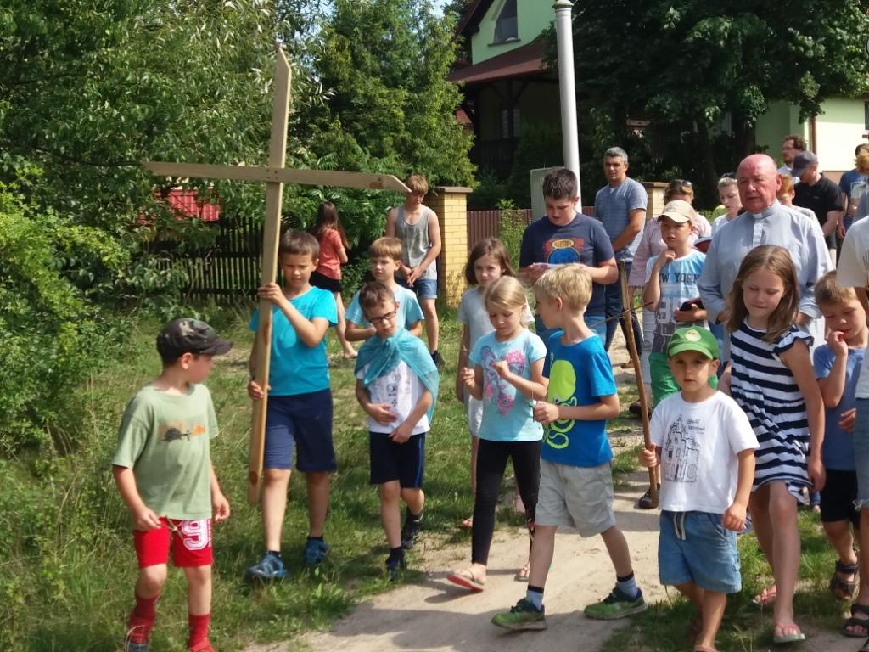
Świętowaliśmy też imieniny ks. Czesława. Spotkaliśmy się przy domku księdza, gdzie solenizant ugościł nas kawą i ciasteczkami. Było miło i rodzinnie.
Nasz wyjazd zakończyła Msza św. sobotnia, sprawowana ostatniej nocy o godzinie 24. Dziękowaliśmy Panu Bogu za ten wspólny czas.
Dla mnie wielką łaską jest obecność w Kujankach osób niepełnosprawnych. Dzięki niej doświadczamy, że Bóg kocha wszystkich, że każdy ma swoje miejsce, że każde życie jest ważne. Spotkania z Teodorem, Grzesiem, Jurkiem czy Michałkiem prowokują też ważne rozmowy z naszymi dziećmi.
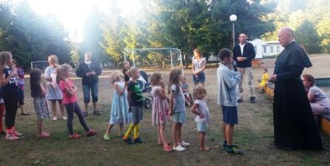
Wiele osób przyjeżdża do Kujanek i potem mówi: „Jak wy tu macie wszystko świetnie zorganizowane”. Ale to tak nie działa, niestety. I tegoroczny drugi turnus to pokazał. Nie da się, żeby w organizację pobytu dla 140 osób angażowała sie jedynie garstka, która, nie zapominajmy, również jest na wakacjach. W 3. i 4. tygodniu pewnych rzeczy po prostu nie było. Nie było podchodów, ogniska w ostatnim tygodniu, dzieci mogły zdobywać tylko niektóre odznaki. Tylko kilka czy kilkanaście osób przychodziło na konferencje. Nie wszyscy uczestniczyli w stałych (obowiązkowych?) punktach dnia – Mszy św. i Różańcu z Apelem. Zabrakło WSPÓLNOTY. Może dlatego, że nie były to właściwie wakacje Rodziny Rodzin. Z naszego ruchu było nie więcej niż 8 rodzin. Nie znaliśmy się. Bardzo niewiele osób wykazywało chęć podjęcia jakiejś służby na rzecz innych, wzięcia za coś odpowiedzialności.
Może warto sie zastanowić, czy nie wystarczyłby Rodzinie Rodzin wyjazd dwutygodniowy lub ewentualnie trzytygodniowy? Czy chcemy być organizatorami wakacji dla mam z dziećmi z Warszawy i okolic ( bo tak w większości wyglądały rodziny w Kujankach) czy proponujemy wyjazd dla rodzin z Rodziny Rodzin, w którego organizacji uczestnicy biorą czynny udział? Moim zdaniem obecna formuła Wakacji z Bogiem w Kujankach wymaga jakiejś zmiany.
Zostawiam to Waszej refleksji.
Ula Piotrkiewicz

Litania Kujankowa

Kyrie eleyson, Chryste eleyson, Kyrie eleyson.
Chryste usłysz nas, Chryste wysłuchaj nas.
Ojcze z nieba Boże – zmiłuj się nad nami.
Synu Odkupicielu świata Boże – zmiłuj się nad nami.
Duchu Święty Boże – zmiłuj się nad nami.
Święta Trójco Jedyny Boże – zmiłuj się nad nami.
Matko Niepokalana – módl się za nami
Matko nad matkami
Matko tych, których ziemskie mamy już umarły
Matko Różańcowa
Matko, której ufam
Matko Boża, troskliwa wychowawczyni młodzieży
Matko Boża, czuła opiekunko dzieci
Matko zawierzenia
Skarbnico łask Bożych
Nauczycielko wdzięczności
Orędowniczko pokoju
Drogo prowadząca do Jezusa
Matko tych, którzy o Tobie nie myślą
Matko Boża, opiekunko osób, które nie potrafią używać swoich rąk
Matko Boża błękitna, pływających
Matko wakacyjna, odpoczynkowa, kujankowa
Matko smutnych, samotnych i tych, którzy czują się niekochani
Matko tych, którzy są w szpitalach
Matko najświętsza, wspomożycielko uczniów
Matko powstrzymująca gniew Boga za nasze grzechy
Patronko odpoczywających na plaży
Opiekunko pielgrzymów do Górki Klasztornej
Królowo plastyków
Królowo jeziora Borówno
Matuchno małżeństw łaknących miłości, wzajemnego zrozumienia, czułości i jedności
Kujankowa Matko sportowców
Matko i Królowo moich koleżanek
Matko grających w planszówki
Matko przyczyno naszej radości w ulewny deszcz
Matko radosnych dzieci kąpiących się w jeziorze i tych, które są smutne gdy pada deszcz
Matko Boża opiekunko rybaków i wędkarzy
Królowo dzieci
Matko Boża, opiekunko osób, które nie mogą mówić
Matko Boża słodka jak poziomki, malinki i czekolada słodka
Matko ludzi zmęczonych i pogubionych
Matko wszystkich rodzin
Matko Boża, przewodniczko na drodze do świętości
Baranku Boży, który gładzisz grzech świata - przepuść nam Panie.
Baranku Boży, który gładzisz grzech świata – wysłuchaj nas Panie
Baranku Boży, który gładzisz grzech świata – zmiłuj się nad nami.

W dniu 4 lipca w Kujankach świętowaliśmy kolejne urodziny Śp. Księdza Feliksa. Na uroczystość Basia Szelejewska przygotowała przedstawienie. Aktorami byli uczestnicy „Wakacji z Bogiem” w Kujankach, narratorem – autorka.
Poniżej drukujemy scenariusz przedstawienia.
Trudno przedstawić wzruszenie i przeżycia widzów. Trzypokoleniowa publiczność miała łzy w oczach, wybuchała śmiechem, a oklaskom i bisom nie było końca.
FELEK
[N]: - 4 lipca 1934 roku w mieście położonym wśród pięknych polskich jezior urodził się wielki człowiek - jak donoszą źródła rodzinne ważył aż 5 kg, czyli od małego był rzeczywiście wielki. Był czwarty z dziesiątki rodzeństwa.
[Tata] - Andrzej Taraszkiewicz:
- Na imię będzie miał Feliks, co znaczy szczęśliwy i będzie jak jego patron przyjacielem dzieci. Jako chłopiec, jak wielu jego rówieśników podejmował trud pracy na gospodarstwie. A Tak na marginesie: w tym momencie wtrąciła się Ciocia, która powiedziała, że nie Feliks, tylko Romek, i jako Romka znała go cała najbliższa rodzina.
[Młody ks. Felek, ze świnką] - Michał Rogala z ucharakteryzowanym na świnkę psem:
- Chodź tu mój świniaczku, idziemy do chlewika. Pan Bóg cię stworzył co prawda na szyneczkę, ale najpierw musisz się sam najeść. No, chodź!
[N]: - Doskonale rozumiał ludzi ciężkiej pracy i pewnie dlatego episkopat wybrał go na duszpasterza ludzi pracy na miejsce zamordowanego przez UB Księdza Jerzego Popiełuszkę.
Chłopcy jako UB (Karol Skrocki, Antek Świerczyński) wyprowadzają Ks. Jerzego (Kuba Multan)
Gdy do zgormadzonego przy kościele św. Stanisława Kostki w Warszawie ludu Bożego dotarła informacja o odnalezieniu ciała zabitego Księdza Jerzego, Ks. Felek – wielki apostoł miłosierdzia – zawsze i wszędzie w praktyce, trzykrotnie powtarzał : „I dopuść nam nasze winy jako i my odpuszczamy naszym winowajcom!” ( x 3) (Gabriel w roli Księdza Feliksa)
[N]: - A teraz Wam go przedstawimy tak jak my go znamy.
Marysia Kordyasz: - Ksiądz Feliks to mój Ojciec Chrzestny, kapłan o wielkim sercu.
[N]: - Ks. Feliks skrada się z siatką z bułeczkami.
Marysia Hermann ( w roli M.K): - Skąd te bułeczki? Mamo u nas był chyba św. Mikołaj!
Mama ( Nell Hermann w roli Hani Kordyasz):
- To wspaniale! Przydadzą się na śniadanie! To pewnie Ksiądz Felek. Odłóż bułeczki. A teraz idź córeczko wylosuj kogoś z koszyczka, bo dziś jest dzień niespodzianki.
Marysia: - Mamo wylosowałam Księdza Felka! Narysuję dla niego laurkę.
Mama: - Dobrze to teraz Ty zawieś na klamce jego domku te czereśnie! Tylko po cichutku!
Kasia Bernaś ( w roi Zuzi Halskiej): - Gdy byłam mała Ksiądz Felek brał mnie za rękę i szliśmy nad jezioro karmić kaczki.
Scena: Ksiądz (Gabryś) idzie z Zuzią karmić kaczki - na scenę wychodzą małe kaczuszki : Krysia Hermann, Kasia Szelejewska, Paczesna, Łucja Janasz
Franek Hermann: puka do bram na Skaryszewskiej jako biedak bezrobotny i prosi Księdza o wsparcie.
Na koniec dziękuje Księdzu za modlitwę wstawienniczą : - Mam pracę, mam pracę!
[N]: - Jak wielu z nas wie, Ksiądz Felek nic z tego co otrzymywał nie zatrzymywał dla siebie. Nieraz prezent wracał po pewnym czasie do ofiarodawcy. Nawet rodzina doświadczyła braku jego przywiązania do rzeczy.
Siostra Księdza (Natalia Taraszkiewicz): - To mój ukochany brat, Ks. Felek, zawsze gdy do niego przyjeżdżam ma puste szafy. Mam dla niego nowe spodnie. Pewnie najpóźniej tydzień po moich odwiedzinach odda je jakiemuś biedakowi.
[N]: - Ksiądz jak wszyscy wiemy ciężko chorował .
Ksiądz Felek chwytając się za serce (Gabriel) : Tak jak powiedział św. Pallotti, moje życie jest darem miłosierdzia.
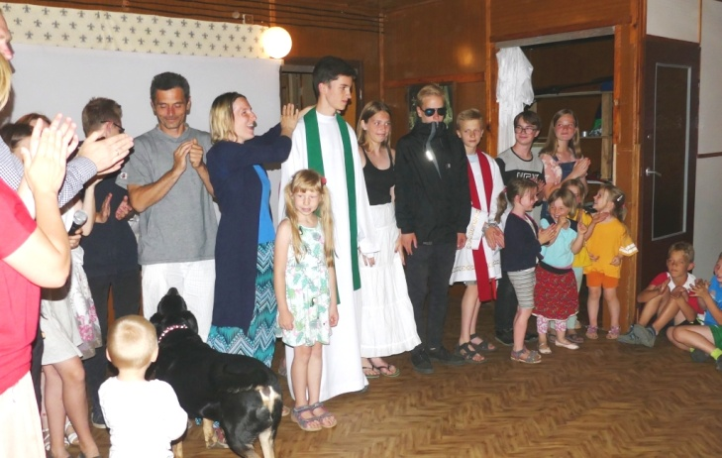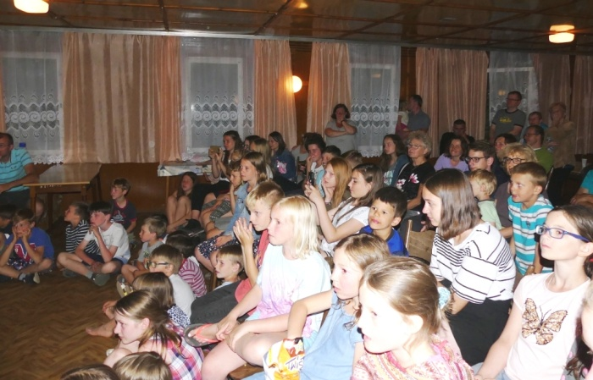
[N]: Ksiądz tu w Kujankach zawsze uczył dzieci wierszyka o Felku.
Dzieci mówią wierszyk: (Justynka Kot) : „Felek”
Wiecie dzieci?
świat jest wielki
a na świecie same Felki.
Więc dla nóżek - pantofelki,
a na obiad - kartofelki,
a do lodów są - wafelki,
a do pieca są - kafelki,
a do śmieci są- szufelki.
Naokoło wielki świat
a po środku, stoję ja: nie kafelek, nie kufelek,
ani nawet pantofelek
stoję ja - po prostu Felek.
Wakacje z Bogiem dla Kresowian zorganizowane
przez ks. Eugeniusza Klimińskiego.
W tym roku spotkania rodzin kresowych z Grodna i Lwowa, Finansowane przez TVP Polonia, były doskonałym połączeniem wypoczynku ze spotkaniem Jezusa i pogłębianiem wiary. Każda okazja takiego spotkania - to nabranie sił, aby dzielić się ochoczo wiarą wśród swego otoczenia.
Wakacje z Bogiem - to w żadnym razie nie zakon, lecz codzienna pamiątka o Bogu: kończymy i zaczynamy dzień z Panem, lecz jest to czas nie tylko dla Boga, ale i dla siebie nawzajem, a także na rekreację. Warto też wspomnieć o wspaniałej gościnności księży Domu Rekolekcyjnego w Otwocku, gdzie byliśmy usytuowani i pięknie przyjęci.
Wzbogacamy się Bogiem i jego łaską, odkrywając nowe wartości, na których warto budować własną osobowość.
Bardzo interesujący zwłaszcza był wyjazd do Choszczówki, gdzie poznaliśmy głębiej i w niesamowicie interesującej formie szczegóły życia Prymasa Kardynała Stefana Wyszyńskiego, a nawet samego Jana Pawła II. Na długo też zapamiętam ciepłe spotkanie z warszawską Rodziną Rodzin, która 24 lata temu stała się wzorcem dla Lwowiaków, inspiracją do kontynuowania tradycji i rozwoju Rodziny Rodzin na Ukrainie.
Nie kończy się też na tym bagaż wrażeń, bo było przed nami jeszcze wiele wycieczek, wzbogacających nie tylko duchowo, lecz uczących wielu ciekawych rzeczy na praktyce, jak na przykład Muzeum Powstania Warszawskiego, Zamek Królewski i Centrum Nauki Kopernik.
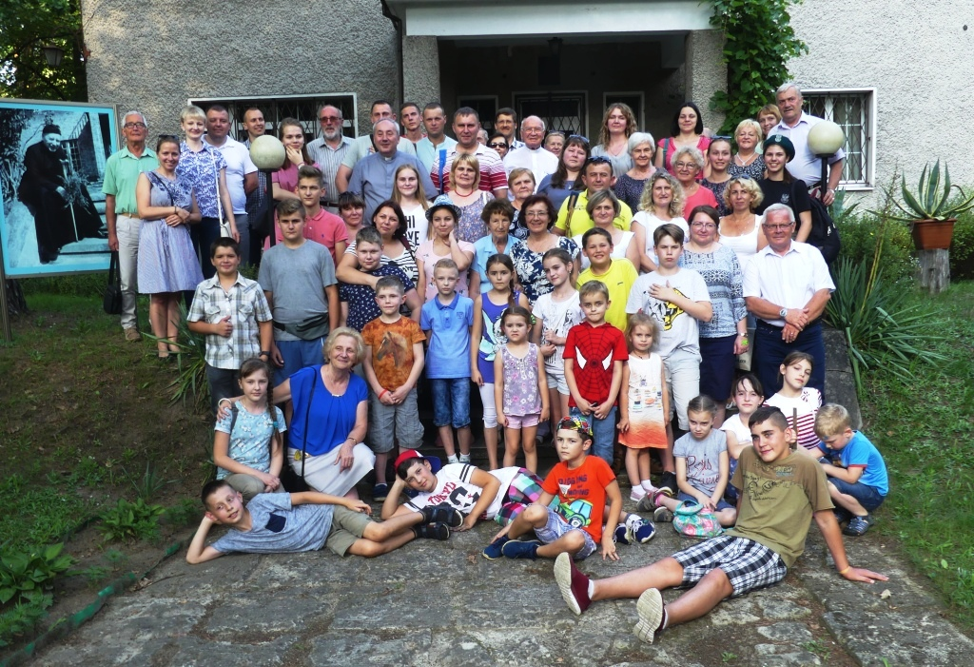
Wielkie też zaciekawienie sprawiła wycieczka do Pałacu Prezydenckiego, gdzie można było zobaczyć piękne sale, w których odbywają się ważne wydarzenia nie tylko dla Polski, lecz i całej Unii Europejskiej.
Wizyta w TVP Polonia była pełna ciekawych odkryć o tym, jak powstaje polski produkt telewizyjny, który tak lubimy oglądać, a także ile do tego trzeba pracy i dedykacji.
Spotkaliśmy także pana Jacka Kurskiego, któremu mieliśmy zaszczyt reprezentować nasze talenty.
Po przyjeździe do domu wywnioskowałam, że te Wakacje z Bogiem naprawdę otwierają świat na nowo i tworzą potężną, zgraną, religijną wspólnotę.
Helena Kurnicka, 14 lat, Lwów
Spotkanie rodzin kresowych było finansowane przez TVP i przez sponsora, którego dla tego celu znalazła TVP. Tym sponsorem była firma FORMASTER S.A. z Kielc.
Organizatorom i sponsorom serdecznie dziękujemy. RR

Wakacje z Bogiem dzieci
Nasza przygoda rozpoczęła się pierwszego sierpnia, kiedy to wyruszyliśmy autokarem spod Torwaru do Nowej Łuki. Było nas około dwudziestu osób. Po drodze zajechaliśmy do Zuzeli – miejsca narodzin kardynała Stefana Wyszyńskiego. Odwiedziliśmy tam kościół, w którym jego ojciec był organistą oraz Muzeum Lat Dziecięcych Prymasa Tysiąclecia.
Po przyjeździe do ośrodka rozpakowaliśmy się i zapoznaliśmy z miejscem, w którym się on znajdował.
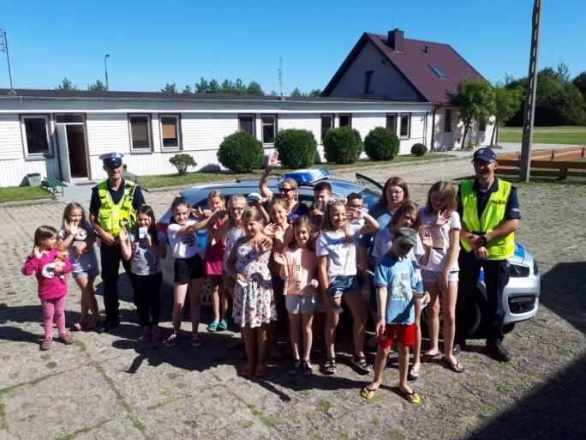 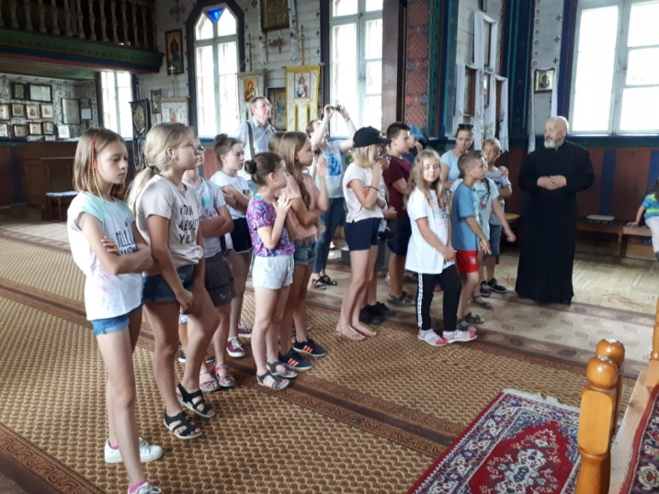 Już od następnego dnia zaczęły się wycieczki. Trzy razy byliśmy w nadleśnictwie Browsk. Przez lornetki wypatrywaliśmy różnych zwierząt i ptaków. Widzieliśmy na przykład czaple siwe i białe oraz orlika krzykliwego. Kilka razy wyjechaliśmy również na basen w Michałowie i wyszliśmy na spacer nad zalew.
Po kilku dniach pobytu udaliśmy się także na całodniową wycieczkę do Białegostoku, gdzie widzieliśmy archikatedrę Wniebowzięcia Najświętszej Maryi Panny i inne ciekawe miejsca oraz budowle. Byliśmy w Muzeum Ikon w Supraślu i w Białowieży. Oprócz kilku kościołów katolickich, odwiedziliśmy również cerkwie prawosławne. O jednej z nich opowiadał nam prawosławny ksiądz.
Poza tym mogliśmy też uczestniczyć w kilku wydarzeniach w ośrodku: w Olimpiadzie Sportowej, Baloniadzie oraz Dniu Talentów, kiedy to wszyscy mieli szansę zaprezentować swoje umiejętności.
Codziennie przyjeżdżał do nas ksiądz z parafii w Narewce, do której również zajechaliśmy pod koniec naszego pobytu.
W drodze powrotnej zatrzymaliśmy się w Sanktuarium Trójcy Świętej w Prostyni i uczestniczyliśmy tam we Mszy Świętej.
Miejsca, które zwiedziliśmy podczas wyjazdu, okazały się bardzo interesujące. Z pewnością warto było jechać na „Wakacje z Bogiem”.

O wyjeździe w góry młodzieży przygotowującej się do Bierzmowania
słów kilka
Koniec wakacji był dla młodzieży z Rodziny Rodzin bardzo intensywny. Wyjechaliśmy w Gorce - wprawdzie nie cała grupa przygotowujących się do bierzmowania, ale znaczna jej reprezentacja, w tym ja. Wyjazd zaczął się po maryjnemu, w Częstochowie, dokładnie 25 sierpnia, w przeddzień święta Matki Bożej Częstochowskiej. Po dwóch dniach przenieśliśmy się do Ochotnicy Górnej – my, czyli młodzież i tak zwana kadra: Na czele ciocia Diana i Ksiądz Olek Michalak; dalej ciocia Zosia, ciocia Weronika i wujek Janek. Mieszkaliśmy w domku z pięknym widokiem na góry. Po wyjściu na balkon słychać było strumyk. Wędrowaliśmy codziennie, choć czasem bywało naprawdę trudno… Zdobyliśmy Turbacz, Lubań, Sokolicę i jeszcze kilka innych szczytów i górek! Osobiście najbardziej podobały mi się widoki z Sokolicy. Byliśmy tam tydzień przed tym, jak została uszkodzona słynna pienińska sosna…! Oczywiście, nie tylko na szlakach coś się działo. Wieczorami, po powrocie, mieliśmy różne imprezy integracyjne: ognisko, baloniadę, grę w piłkę i siatkówkę. Pojechaliśmy także do uroczego miasteczka Krościenka – zwiedzaliśmy je, a potem poszliśmy na basen. Dzięki obecności Księdza mogliśmy uczestniczyć w codziennej Mszy Świętej. Wyjazd nas zintegrował i nauczył samodzielności – na przykład sami robiliśmy sobie kanapki Była nas spora grupa, bo aż 18 uczestników i 4 opiekunów, dzięki temu było dużo śmiechu!
Marysia Hermann
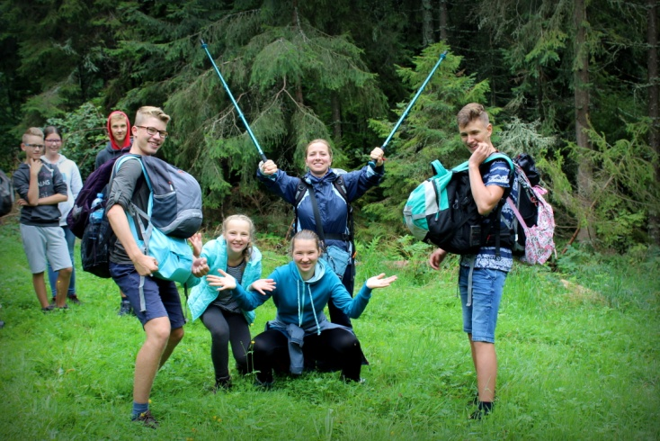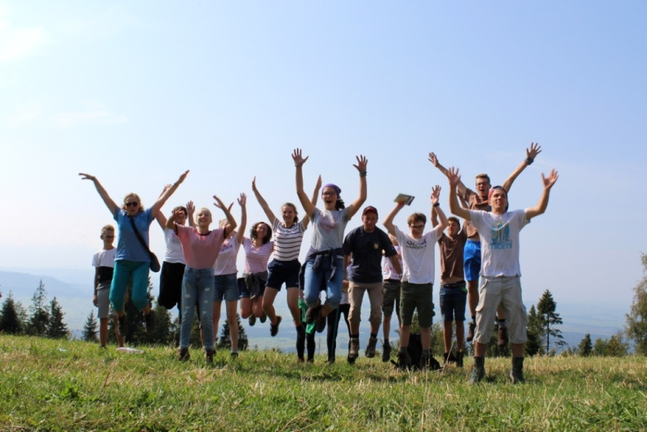
Najbardziej podobało mi się towarzystwo i to, że mogliśmy chodzić po górach we własnym tempie. ~ Mikołaj
Myślę, że wspólne zdobywanie szczytów było doskonałą okazją na lepsze wzajemne poznanie się, a wieczorna integracja ( i górskie wyprawy) pozwoliły nam poznać nasze prawdziwe charaktery. Do tego zabieranie na jakiś czas telefonów poskutkowało nauką nowych gier karcianych ;)
~ Marysia
Fajne było to, że była super ekipa. Oprócz chodzenia po górach był czas wolny, żeby móc pogadać, pożartować z innymi. W górach każdy mógł iść swoim tempem. Ogólnie było super!
~Wiktoria
Podobały mi się wszystkie wypady i pogodne wieczorki, szczególnie zabawa w improwizację – freeze i dwugłowego eksperta. Msze były całkiem spoko. No i wychowawcy. Przede wszystkim mega fajni ludzie
~ Zuzia
Podobało mi się to, że była naprawdę fajna atmosfera i te nasze wycieczki w góry. A chyba najbardziej to, że tak zintegrowałam się z grupą.
~Basia
Najbardziej podobał mi się czas który spędzaliśmy całą grupą - tak zwana integracja (improwizacja, dwugłowy itp.). Poza tym wycieczki po górach w miarę moich możliwości oraz super ludzie i super zabawa. Podsumowując wyjazd był super. Dla mnie najfajniejszy ze wszystkich obozów, na których dotychczas byłam.
~ Tosia

W czasie wakacji pożegnaliśmy zmarłych z Rodziny Rodzin
Śp. Kazimiera Czerwińska

W piątek 8 czerwca 2018r, w Uroczystość Najświętszego Serca Pana Jezusa, odeszła do Pana nasza Mama, Babcia Kazia - jak mówią wnuki i prawnuki - Kazimiera Czerwińska. 4 lipca skończyłaby 97 lat.
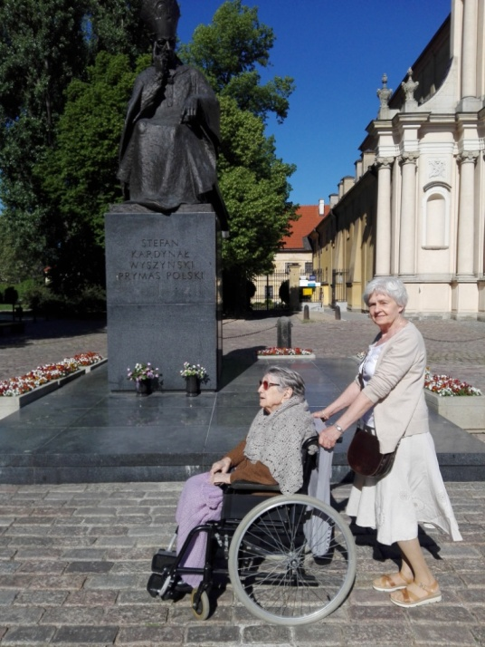
Niełatwe miała życie. Jej młodość i początkowe lata małżeństwa to czas wojny i okupacji. Podczas pierwszego bombardowania w Siedlcach, skąd pochodzi, została ciężko ranna w nogę i popękała Jej błona bębenkowa w uchu, co wpłynęło znacząco na stan Jej zdrowia w dalszych latach życia. Pierwszy syn urodził się zaraz po upadku Powstania Warszawskiego, w październiku 1944 roku... Po wojnie, w 1950 roku z mężem i trójką dzieci zamieszkała w małym domku w Radości, który z czasem został rozbudowany na potrzeby powiększającej się rodziny. Tam przyszły na świat kolejne dwie córki. Razem z innymi wielodzietnymi rodzinami Mama ze swoją gromadką tworzyła jedną z pierwszych grup Rodziny Rodzin. Przez lata była Opiekunką tej radościańskiej grupy. Ciocia Lila była dla Niej jak siostra, wspierała naszą Mamę w najtrudniejszym czasie choroby i śmierci 13 letniej córki Ewuni. Gdy już wszystkie dzieci pozakładały swoje rodziny, Tata dostał wylewu. Przez, ponad sześć lat, pielęgnowała sparaliżowanego męża... Wiara pomagała Jej przejść przez te i wszystkie inne trudy długiego życia..
Ostatnie lata szczególnie naznaczone były cierpieniem i ograniczeniami związanymi z przebytymi chorobami i wiekiem. Wielką trudnością była dla Mamy stopniowa utrata słuchu, kłopoty z sercem, ale niemal do końca zainteresowana była sytuacją w Polsce, komentowała ważne wydarzenia. Miała swoje zdanie... Była wielką Patriotką. Dla Niej "Bóg, Honor i Ojczyzna" to nie było tylko hasło. 5 maja udało nam się zabrać Mamę na spacer i zawieźliśmy Ją na Plac Piłsudskiego pod Pomnik Smoleński, przejechaliśmy wózkiem Krakowskim Przedmieściem od Pałacu Prezydenckiego aż do kościoła Świętego Krzyża, zatrzymując się przy pomniku Prymasa Tysiąclecia, którego Mama znała osobiście, i u którego wielokrotnie na Miodowej bywała z grupą Opiekunów.
Gdy już trudno Jej było mieszkać samej, zamieszkała z troskliwie się Nią opiekowały. Cieszyła się wnukami i rosnącą wciąż liczbą prawnuków, a doczekała się sporej ich gromadki. Wnuków jest dziesiątka, a prawnuków 24. Ostatniego, które jest jeszcze pod sercem mamy, nie zdążyła już zobaczyć, wziąć na ręce... Wymieniała imiona ich wszystkich, liczyła i odmawiała w ich intencjach kolejne różańce. Gdy nasza Hania urodziła maleńkiego Michałka, ciągle dopytywała się o stan Jego zdrowia, martwiła operacjami. Wielką radością było, gdy Hania wreszcie mogła go do Babci przywieźć, położyć obok Niej na łóżku...
Bardzo Mamie brakowało księdza Felka, z którym łączyły Ją bliskie relacje, było Jej miło, że tego samego dnia mieli urodziny, czasem dzwoniła do Niego, żeby choć usłyszeć Jego głos. Gdy przeżywała kolejny kryzys i prosiła o sprowadzenie księdza, żaden z parafii nie był dostępny. Wtedy, przywiózł Piotr do Niej ciężko już chorego Księdza Felka, który z radością przyjechał, aby się z Nią i nad Nią pomodlić, a Mamie, w cudowny sposób poprawiło się... Po Jego śmierci płakała, że nie może być na Jego pogrzebie, i że On też nie będzie na Jej... Bardzo brakowało Jej niedzielnych Mszy św. i częstych komunii. Gdy Ksiądz Czesław sprawował przy Jej łóżku Msze św., mówił, że odprawiali Je razem, bo Mama wszystkie modlitwy mówiła głośno razem z Nim...
Nie bała się śmierci, tak wiele bliskich Jej osób było już po Tamtej Stronie... była już na Nią przygotowana. 20 maja była Pierwsza Komunia św. naszej wnuczki Heli. Piotr zawiózł Ją tego dnia, tradycyjnie, jak w poprzednie lata starsze jej siostry, do prababci - Babci Kazi. Hela usłyszała prośbę, aby modliła się o śmierć dla Niej...

Będzie nam Mamy brakowało, ale wierzymy, że Jezus, który zabrał Ją do siebie w swoje Święto, przytulił Ją już do serca...

Uroczystości pogrzebowe odbyły się na Bródnie, w kościele Św. Wincentego a Paulo (drewnianym), w piątek 15 czerwca.
Wszystkich prosimy o modlitwę.
Barbara i Piotr Czerwińscy

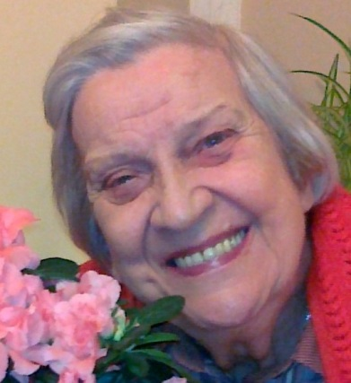
Nasza Mama
śp. Teresa Rokicka
( 11.04.1923 r. – 25.08.2018 r.)
Życie mamy Teresy jest głęboko wpisane w okres odrodzenia się z niewoli Polski. Jej 95 lat życia i doświadczeń jest naznaczonych losami Polaków pełnych nadziei na odnowę duchową narodu i odbudowę państwowości polskiej. Była ona bezpośrednim świadkiem radości, nadziei, wojny, upadku, ubóstwa, kłamstwa i zwycięstwa ducha prawdy. Była wierna Bogu bez wątpliwości…
Urodziła się 11.04.1923 r w Warszawie – jako długo oczekiwane drugie dziecko małżonków Henryki i Michała Rodkiewiczów. Miała 12 lat starszą siostrę Jadwigę – niezwykle utalentowaną muzycznie, która została pianistką, śpiewaczką . Wiele od niej wyniosła swojej wrażliwości muzycznej, którą potem przekazała swoim dzieciom. Od najmłodszych lat wzrastała w atmosferze przesiąkniętej patriotyzmem i wiarą. Ogromny wpływ na jej wychowanie miał wujek ks.Tadeusz Przybyłowicz i ciocia siostra Beata Przybyłowicz, którzy zafascynowani ideami Adama Mickiewicza i Bogdana Jańskiego związali swe życie z powstałymi w wolnej Polsce Zgromadzeniami Zmartwychwstańców i Zmartwychwstanek. Dla mamy Teresy Zmartwychwstańcy często przewijali się przez dom rodzinny w różnych momentach życia. Wiara była normalnym oddechem w tym domu. Było tam jednocześnie dużo radości i żartów. Często spędzała wakacje w majątkach zakonnych. W 1938 roku na wakacjach nad Czeremoszem poznała swojego przyszłego męża – Henryka Rokickiego. Kończył już prawie studia w Krakowie. Należał do akademickiej Sodalicji Mariańskiej.
Jako 16 – letnia dziewczyna objęta była rozrastającym się ruchem pracy Kościoła w średnim szkolnictwie wolnej Polski i 7 maja 1939 r. została przyjęta do Sodalicji Mariańskiej przy Gimnazjum im. Klementyny z Tańskich Hoffmanowej w Warszawie. Była to Sodalicja pod wezwaniem Królowej Korony Polskiej i św. Teresy od Dzieciątka Jezus. Przyjmującymi była m.in. Zofia Szczucka! To była decyzja tożsamości – mama Teresa pozostała jej wierna do końca swoich dni. Była rycerką Maryi i uczennicą „małej świętej Tereski” z częstą lekturą jej „Żółtego zeszytu” , „Dziejów duszy” , czy „Pism”. Pozostała przez całe życie wierną lekturze Rycerza Niepokalanej.
Okres wojny – to czas niezwykłej edukacji w tajnym nauczaniu, ukończenia liceum Hoffmanowej z konspiracyjnym egzaminem dojrzałości (1942 r.). Potem pierwszy rok tajnych studiów na farmacji. W tym okresie mieszkała już w nowo wybudowanym domu w Aninie, który przechodził różne dzieje ale okazał się pokoleniowym gniazdem rodzinnym do dzisiaj. W parafii anińskiej pw. Matki Bożej Częstochowskiej (o zmienionej nazwie w czasie wojny) 22 lutego 1944 r. Teresa Rodkiewicz i Henryk Rokicki zawarli związek małżeński pobłogosławiony przez ks. proboszcza Piotra Pieniążka. Potem był w domu wojenny tort ślubny od sióstr Zmartwychwstanek! Nadeszło powstanie… Docierały wieści o heroizmie patriotycznym siostry Beaty Przybyłowicz przełożonej powstańczego szpitala ss. Zmartwychwstanek na Żoliborzu…
Lęk o bliskich ….i „podróż poślubna” na roboty do Niemiec w ramach wysiedlania ludności prawobrzeżnej Warszawy. Zawierzenie Maryi – młoda mężatka Teresa jako jedyna kobieta poszła z kolumną mężczyzn za mężem… Potem niezwykłe wypadki i ucieczka z transportu z Niemiec do rodziny na Śląsku w Będzinie. Uratowani… Tam rozpoczęli nowe życie w ubóstwie i mozole zdobywania każdej drobnej rzeczy. Mama Teresa pracowała jako nauczycielka wśród biednych dzieci robotniczych. Zaraziła się dyfterytem, potem przyszło zapalenia mięśnia sercowego….. Śmierć sięgała zdecydowanie po młode życie. Maryja osłoniła płaszczem Naszą Mamę Teresę, a poświęcenie i heroizm babci w posłudze w zarazie – przyniosły cud powrotu do życia. Lekarz nie wyrokował jednak długiego już życia młodej mężatce. Miała jeszcze wiele problemów, które też nieoczekiwanie ustąpiły. Już po wojnie w 1946 r. narodził się syn Andrzej, potem Jacek i Ania. W Będzinie rodzice stworzyli swoim dzieciom bezpieczny dom. Tu także często zaglądał wujek ks. Tadeusz z klerykami Zmartwychwstańców. Mama Teresa nocowała ich kilkunastu na podłodze. W 1962 roku rodzice postanowili ratować dom w Aninie. Mama Teresa powróciła z młodzieżą do Anina i zaopiekowała się matką, a tata Henryk nadal przez 20 lat pracował w Katowicach i dojeżdżał do domu w Warszawie raz w tygodniu. Jak była to heroiczna decyzja… ile musiała wziąć na siebie mama wyzwań…. Praca zawodowa w Instytucie Elektrotechniki, dom, wychowanie. Często była matką i ojcem – zwłaszcza dla synów.
Była zaangażowana w parafialnej anińskiej grupie Rodziny Rodzin, wiele czasu poświęcała na przygotowywanie formacji, materiałów dla uczestników, pielgrzymowała wielokrotnie na Jasna Górę z tatą i systematycznie na nabożeństwa do Bożego Miłosierdzia. Byli sobie wierni przez 46 lat.
Cios dramatu nagłej śmierci taty Henryka w wypadku w Aninie 28 lat temu nadszarpnął jej zdrowie. Jednak nadal pozostała dzielna i samodzielna. Rozkwitła radością, gdy do domu rodzinnego powróciła z mężem córka Ania z dziećmi i stworzyli znowu wielopokoleniową rodzinę pod jednym dachem. Dzieliła się wszystkim, służyła. Codziennie była rano na mszy św. Karmiła się Eucharystią jak chlebem. Ostatnie lata były coraz trudniejsze w chodzeniu, potem w różnych dolegliwościach, w końcu cieszyła się wizytami księdza z Eucharystią w domu. Ostatni rok leżała już tylko, cierpiała ale nie narzekała. Nad łóżkiem wisiał ocalony w wojnę z warszawskiego mieszkania obraz Matki Bożej Częstochowskiej a pod nim św. Tereska …
Mama Teresa odeszła do domu Ojca cicho w czasie odmawiania II Tajemnicy Różańca Świętego, wśród zgromadzonej przy Jej łóżku najbliższej rodziny w sobotę 25 sierpnia 2018 r. w wigilię Święta Matki Bożej Częstochowskiej…
Córka Anna Rokicka - Broniatowska
61 DOROCZNA PIELGRZYMKA RODZINY RODZIN
NA JASNĄ GÓRĘ
13 - 14 października 2018 roku
Hasło pielgrzymki: „ Pójdźmy z żarliwą modlitwą do Królowej Polski by Ojczyzna Nasza była rzeczywistym Królestwem Jezusa i Maryi”
Droga Rodzino Rodzin, 7 maja 1958 roku ks. Kardynała Stefan Wyszyński zwrócił się takimi słowami do studentów Warszawy: „Gdy na was patrzę, budowniczy przyszłej Polski, światłości świata ojczystego, historii polskiej ziemi, gdy widzę jak stoicie cicho, spokojnie, uważnie, to wiem, że w waszych młodzieńczych duszach szlachetne serce bije. Wiem, że w was jest wielki głód sprawiedliwości, by ojczyzna nasza święta, chrześcijańska przednia straż była sprawiedliwą dla wszystkich. By jej chleba nie zabrakło dla nikogo. By nie było uprzywilejowanych żadnego gatunku. By był pokój Boży i niekłamana, niedeklamowana prawdziwa miłość społeczna. Zawiedliśmy się nie raz i nie dwa; zda się, opadły ręce i duchy, ale czyż mielibyśmy zwątpić, że jest to możliwe? Jest możliwe, najmilsi bracia! Chrystus uspokoił świat, przywrócił mu pokój przez Krew Swoją. Może od was nie będzie się żądało krwi. Jak powtarzałem po swoim powrocie z więzienia, tak powtarzam i dziś: więcej niż waszej krwi potrzeba Polsce waszej rzetelnej pracy, by z niej mieli chleb, dach nad głową i okrycie. Nad tym pracować musicie”.
Ale jednocześnie ks. Kardynał podkreślał: „Zwolnienie od życia wewnętrznego pod wpływem nadmiaru pracy odbija się na wartości naszej pracy, wtedy bowiem ujawnia się w niej brak cnót osobistych, o który rozbić się może każde dzieło. Nie pomogą wówczas najbardziej pociągające idee: gdy zabraknie powiązania życia wewnętrznego z życiem czynnym, upadnie dzieło prowadzone…” (Duch pracy ludzkiej)
Kochani, w tych trudach życia, wśród potknięć i chybionych wyborów, zobojętnienia wielu i odwrócenia się plecami do Boga, wśród zamętu i wręcz nienawiści jednych do drugich sianej w narodzie, gdzież mamy pójść, gdzież udać się po pomoc w tym pamiętnym roku 100-lecia odzyskania niepodległości po nocy zaborów. 29 kwietnia 1974 roku w „Apelu Episkopatu do modlitwy o oddanie świata Maryi Matce Kościoła” Ksiądz Kardynał Stefan Wyszyński odpowiedział jednoznacznie na to pytanie: „Z woli Ojca, przez Maryję przyszedł na ziemię Syn Boży, aby nas zbawić i przywrócić utraconą więź z Ojcem. Przez Nią też prowadzi nas droga do Chrystusa. Taki jest wieczny plan Boży. Wszystko, co o zbawczym posłannictwie Maryi mówi nam wiara, nauka Kościoła, nasze narodowe doświadczenie przynagla nas , by zwrócić się do Matki Najświętszej, by światu na pomoc przywołać Matkę”.
Zgromadźmy się więc licznie u stóp Matki Jasnogórskiej w naszej dorocznej pielgrzymce, by żarliwą modlitwą wybłagać, żeby nasze rodziny, nasz kraj, były rzeczywistym królestwem Jezusa i Jej, Maryi i byśmy swoją modlitwą i przykładem przyprowadzili do Boga narody całego świata.
Program Pielgrzymki
13 października, sobota
14.00 Msza Św. rozpoczynająca pielgrzymkę Rodziny Rodzin
w Kaplicy Jasnogórskiej
ok. 15.00 Koronka do Miłosierdzia Bożego przy pomniku Stefana Kardynała Wyszyńskiego - po zakończeniu Mszy Świętej
18.00 Droga Krzyżowa na Wałach Jasnogórskich (RR)
21.00 Apel Jasnogórski,
21.30 Czuwanie wieczorne (w tym Różaniec Jubilatów Rodziny Rodzin)
23.45 Przygotowanie do Mszy Świętej
24.00 Msza Święta w Kaplicy Jasnogórskiej wraz z Aktem Oddania Rodziny Rodzin Matce Bożej
ok.1.30 Czuwanie nocne (c.d.)
4.30 Zakończenie czuwania

14 października, niedziela
09.30 Msza Św. Rodziny Rodzin w Kaplicy Jasnogórskiej
11.00 – 12.30 Konferencja (w sali Ojca Kordeckiego) ?
12.45 Modlitwa na zakończenie pielgrzymki przy pomniku Stefana Kardynała Wyszyńskiego
14.00 Przejazd do Doliny Miłosierdzia – nawiedzenie sanktuarium i Koronka do Bożego Miłosierdzia
Miejsca noclegu w Halach w cenie 30 i 32 zł; bilety na przejazd autokarem 55 zł będą sprzedawane w Ośrodku na Łazienkowskiej w niedzielę 16 września po Mszy św. o godz. 10, a także w środy: 26 września i 10 października po Mszach św. o godz. 18.
Zbiórka pielgrzymów udających się na JG autokarami – 13.10. godz. 8.00 na parkingu przy Torwarze.
Tel. kontaktowy H. Latkowska 786 220 700
„Naród nie jest na dziś, ani też na jutro. Naród jest, aby był”. Prymas Tysiąclecia
KALENDARIUM POLSKIE
SIERPIEŃ - WRZESIEŃ 2018
1.08.1944 – Wybuch Powstania Warszawskiego .
15.08.1920 – Bitwa Warszawska – (Cud nad Wisłą) zaliczana do 17 największych bitew świata. Po zwycięstwie Polaków nad Sowietami Lenin powiedział: „Tam było wszystko do wygrania, ale Piłsudski i jego Polacy doprowadzili do zatrzymania ognia rewolucji”. Kolejny raz w historii katolicka Europa ocalała. Dalsze (poniżej) wydarzenia z 1937 i 1938 roku były – jak powiedział Szef Urzędu ds. Kombatantów – zemstą Sowietów za przegraną batalię o Europę w 1920 roku. Zanim bolszewicy zdecydowali się na ostateczne uderzenie w Polaków, wiązali z nimi pewne nadzieje. Marzyło im się – po klęsce w 1920 roku pod Warszawą – utworzenie małej sowieckiej Polski na własnym terytorium (pamiętamy o Traktacie Ryskim (1921), który zmieniał wschodnią granicę Polski. Szacunki polskie z tamtych lat pokazują, że w Rosji Sowieckiej po 1922 r. pozostało 1,3 do 1,5 mln Polaków), że zamierzali wychować kadry, które wezmą udział w agresji na II Rzeczypospolitą i będą rządzić w przyszłej czerwonej republice nad Wisłą. Utworzono zatem dwa Rejony Narodowe: tzw. Marchlewszczyznę na Ukrainie w 1925 i Dzierżyńszczyznę na Białorusi w 1932 roku. Pomysł podsunęli komuniści mieszkający w pierwszym państwie robotników i chłopów: Julian Marchlewski, Feliks Kon, Feliks Dzierżyński i jego żona Zofia. Towarzyszyła temu nienawistna propaganda antypolska. „Eksperyment narodowy” zakończył się niepowodzeniem, bo mieszkańcy obu okręgów czuli się związani z polską tradycją narodową i katolicyzmem. Sowieckie zamiary chybiły. W 1930 roku na Podolu wybuchło zbrojne powstanie przeciw kolektywizacji, stłumione po 3 dniach przez wojsko. W dwóch Rejonach Narodowych chłopi witali aktywistów siekierami i kosami. W połowie lat trzydziestych zmienił się stosunek Moskwy do ludności polskiej: do niedawna traktowano ją jako materiał na przyszłą sowiecką jaczejkę w II RP. W 1936 r. ogłoszono decyzję o rozwiązaniu Marchlewszczyzny, a na podstawie uchwały Rady Komisarzy Ludowych ZSRR z 28 kwietnia rozpoczęto masowe wywózki mieszkańców na Syberię, do Kazachstanu, północnej Karelii, wschodnich części Białoruskiej i Ukraińskiej SRS. Zgodnie z końcowymi sprawozdaniami NKWD, należy przyjąć, że dwie największe deportacje do Kazachstanu z 1936r. objęły około 100 tys. Polaków, a do innych miejsc bezkresu sowieckiego ile jeszcze???
11.08.1937 – komisarz ludowy spraw wewnętrznych Nikołaj Jeżow wydaje rozkaz nr 00485 rozpoczynający masowe mordy Polaków; ich zagładę na polecenie Stalina. Pierwsze ludobójstwo popełnione na Polakach rozegrało się na sowieckich bezkresach w latach 1937-1938, na ziemiach wcielonych Traktatem Ryskim w 1921 r. do Ukraińskiej oraz Białoruskiej SRS oraz tych z Odessy, Kijowa, Moskwy, Petersburga (wówczas: Leningradu) i wreszcie tych z dalekiej Syberii. Mordowano – pod pretekstem przynależności do nieistniejącej szpiegowskiej struktury z centralą w Warszawie – między innymi działaczy polskich, nauczycieli, urzędników, księży, rolników, pracowników służby leśnej, rzemieślników… i nawet polskich komunistów – zdrajców, którzy służyli idei likwidacji państwa polskiego. W tym ludobójstwie, tzw. operacji polskiej, w ocenie niektórych historyków, NKWD aresztowało prawie 140 tys. osób narodowości polskiej, w tym 111091 osób skazano na śmierć. Strzelano w tył głowy – jak później, w 1940 roku do oficerów w Katyniu, Charkowie, Smoleńsku, Kalininie (dzisiejszy Twer). Jeżow wprowadził podział Polaków na dwie grupy: „Pierwsza kategoria, do której należą wszystkie szpiegowskie, dywersyjne, szkodnicze i powstańcze kadry wywiadu, podlega rozstrzelaniu; druga kategoria, mniej aktywna od nich, podlega osadzeniu w więzieniach i łagrach z wyrokiem od 5 do 10 lat. „Żona rozstrzelanego często była więziona, a małe dzieci zabierane do domów dziecka, starsze – do pracy. Zwłoki pomordowanych wywożono w okoliczne lasy, gdzie w dobrze ukrytych miejscach wrzucano je do głębokich dołów i zasypywano. Spoczywają obok jeńców katyńskich w Bykowni i Kuropatach, a także w Moskwie-Butowie, Lewaszowie pod Petersburgiem, Smoleńsku, Charkowie, Winnicy…
Być Polakiem w Związku Sowieckim oznaczało w tamtym strasznym czasie to samo, co być Żydem w III Rzeszy; Mikołaj Iwanow (historyk rosyjskiego pochodzenia) obliczył, że Polak w 1937 roku stawał 36 razy częściej przed plutonem egzekucyjnym niż sowiecki obywatel innej narodowości. Zagłada Polaków w Sowietach wciąż nie zajmuje należnego jej miejsca w pamięci zbiorowej współczesnych Polaków.
31.08.1980 – Powstał Niezależny Samorządny Związek Zawodowy „Solidarność”.
1.09.1939 – Armia Niemiecka uderza na Polskę, wybuch II Wojny Światowej.
17.09.1939 – Uderzenie od wschodu Związku Sowieckiego na Polskę.
Opracowała Joanna Romatowska
Bibliografia
I P N – Czym była „Operacja Polska”- https://ipn.gov.pl/pl/aktualnosci/38093,Czym-byla-Operacja-Polska.html
I P N – Operacja polska NKWD 1937-1938. https://ipn.gov.pl/pl/aktualnosci/56296,Operacja-polska-NKWD-1937-1938.html
Zamordowani za to, że mówili po polsku. Nasz Dziennik 11 sierpnia 2018
STRONA INTERNETOWA RODZINY RODZIN www.rodzinarodzin.pl
Piszcie na adres e-mail: administrator.rr@rodzinarodzin.pl
Zapraszamy - Administratorzy: Szymon Lipiecki, Dorota i Józef Tomczakowie
OGŁOSZENIA RODZINY RODZIN
SPOTKANIA
OKOLICZNOŚCIOWE:
16 września, niedziela – godz. 10.00 Msza św. inauguracja kolejnego roku
21 września – godz.18.00 Msza św. na Skaryszewskiej w III rocznicę śmierci ks. Feliksa Folejewskiego
13 – 14 października 2018 – 61 pielgrzymka RR na Jasną Górę str. 22
17 – 18 listopada – 32 sympozjum „Ojcowizna”
Poradnia Rodzinna Rodziny Rodzin.
Siedziba: ul. Łazienkowska 14 w Warszawie na I piętrze w pawilonie od strony parkingu przy Torwarze, pierwsze wejście.
Kierownik Poradni - mgr Romualda Korzeniowska - tel. 600 248 887
W Poradni przyjmują:
Bożena Pustoła - tel. 691 737 052
Elżbieta Wiewiórkowska - tel. 793 225 444
Rajmund Narożniak – terapia uzależnień
tel. 692 120 107
Anna Hofman Delbor - mediator pojednawczy
tel. 606 432 757 poniedziałek-piątek 9:00-18:00
dyżur w Poradni w piątek w godz. 18:00-20:00,
istnieje możl. spotkań w godz. przedpołudniowych
Opieka duszpasterska -
ks. Zbigniew Kapłański
Informacje na www.rodzinarodzin.pl
i na tablicy ogłoszeń w Ośrodku RR
Serdecznie zapraszamy!
TERMINY STAŁE
spotkań na Łazienkowskiej:

wtorki
godz. 18.00 w sali Kard. Wyszyńskiego spotkania dla młodzieży gimnazjalnej i licealnej ks. Zbigniew Kapłański
wtorki I i III godz. 20.00 - Spotkania grupy M.B. Niepokalanej na Łazienkowskiej
wtorek II i IV godz.20.30 spotkania dla mężczyzn, „Teologia dla mężczyzn” ks. Zbigniew Kapłański
środy
godz.17.00 Adoracja Najświętszego Sakramentu
godz. 18.00 Msza Święta, nabożeństwo do MB Nieustającej Pomocy

piątki II i IV
godz. 19.30 spotkania grupy św. Józefa
Kontakt: Elżbieta Nitka 504 121 159
piątki III
godz. 19.00 spotkania grupy św. Feliksa
Kontakt: Krzysztof i Anna Broniatowscy 604 984 754
pierwsze soboty
godz. 10.00 Msza św. – spotkanie Opiekunów
kontakt K. Broniatowski 796 626 362

IV niedziela miesiąca
godz.10.00 – Msza św.
spotkania dzieci szkoły podstawowej
spotkania młodzieży gimnazjum i liceum
kontakt: Diana Samoraj tel.508 387 649
mail: diansam@wp.pl
spotkania rodziców tych dzieci i spotkanie grupy M.B. Wychowawczyni
kontakt: Katarzyna i Michał 501 155 952
Grupa Młodych Małżeństw Matki Bożej Niepokalanej – zapraszamy też z małymi dziećmi.
Kontakt: Nell i Wojtek: 603 226 406
godz.16.00 – Msza św.
spotkanie grupy im. Marii Wantowskiej
Kontakt: Beata Gadomska 605 079 812

BIULETYN RODZINY RODZIN
Redakcja: Grupa św. Józefa
Elżbieta Nitka: enitka@op.pl
Małgorzata Kowalik: Tel. 602 616 732 malgorzatakowalik2@gmail.com
Redakcja zastrzega sobie prawo do skracania artykułów oraz zmiany tytułów nadesłanych tekstów.
OŚRODEK RODZINY RODZIN
ul. Łazienkowska 14, 00-449 Warszawa
Zarząd Rodzina Rodzin
zarzad@rodzinarodzin.pl

Ks. Zbigniew Kapłański
ul. Łazienkowska 14, 00-449 Warszawa

Od redakcji: Pragniemy, aby „Biuletyn Rodziny Rodzin” był także łącznikiem między naszymi grupami i rodzinami, abyśmy żyli wspólnotą. Chcielibyśmy informować o życiu i pracy w naszych grupach, wymieniać doświadczenia wynikające z comiesięcznych spotkań.

Program duszpasterski i metodyka pracy Rodziny Rodzin. Materiały formacyjne do użytku wewnętrznego, Ośrodek Rodziny Rodzin, Warszawa, wrzesień 2011 (t.1), wrzesień 2012 (t2), wrzesień 2013 (t3), wrzesień 2014 (t4), wrzesień 2015(t5), wrzesień 2016 (t6), wrzesień 2017 (t7).

